

АДМИНИСТРАЦИЯ НИЖНЕИНГАШСКОГО РАЙОНА

КРАСНОЯРСКОГО КРАЯ

**ПОСТАНОВЛЕНИЕ**

02.12.2022 пгт Нижний Ингаш № 1025

О внесении изменений в постановление администрации Нижнеингашского района от 15.01.2019 № 07 «Об утверждении реестра и схемы размещения мест (контейнерных площадок) накопления твердых коммунальных отходов на территории сельских поселений Нижнеингашского района»

В соответствии с Федеральным законом от 06.10.2003 № 131-ФЗ «Об общих принципах организации местного самоуправления в Российской Федерации», Федеральным законом от 24.06.1998 №89-ФЗ «Об отходах производства и потребления», Постановлением Правительства Российской Федерации от 31.08.2018 № 1039 «Об утверждении Правил обустройства мест (площадок) накопления твердых коммунальных отходов и ведения их реестра», руководствуясь ст., ст. 22, 39 Устава муниципального образования Нижнеингашский район Красноярского края ПОСТАНОВЛЯЮ:

1. Внести в постановление администрации Нижнеингашского района от 15.01.2019 № 07«Об утверждении реестра и схемы размещения мест (контейнерных площадок) накопления твердых коммунальных отходов на территории сельских поселений Нижнеингашского района» (далее - Постановление) следующие изменения:

пункт 1 Постановления изложить в следующей редакции:

«1. Утвердить реестр мест (контейнерных площадок) накопления твердых коммунальных отходов на территории сельских поселений Нижнеингашского района (согласно приложению № 1 к настоящему постановлению с разбивкой по поселениям)».;

приложение № 1 к Постановлению изложить в редакции согласно приложению № 1 к данному постановлению;

приложение № 2 к Постановлению изложить в редакции согласно приложению № 2 к данному постановлению.

2. Опубликовать постановление в газете «Нижнеингашский вестник».

3. Контроль за выполнением постановления возложить на заместителя Главы района В.Н. Журбенко.

4. Постановление вступает в силу в день, следующий за днем его официального опубликования.

Глава района П.А. Малышкин

|  |  |  |  |  |  |  |  |  |  |  |  |  |  |  |  |  |
| --- | --- | --- | --- | --- | --- | --- | --- | --- | --- | --- | --- | --- | --- | --- | --- | --- |
|  | | |  |  |  |  |  |  |  | |  |  |  |  | Приложение № 1 к постановлению администрации Нижнеингашского района от 02.12.2022 № 1025 | |
|  | | |  |  |  |  |  |  |  | |  |  |  |  |
|  | | |  |  |  |  |  |  |  | |  |  |  |  |
|  |  |  |  |  |  |  |  |  |  | |  |  |  |  |
|  |  |  |  |  |  |  |  |  |  | |  |  |  |  |
|  | **Реестр мест (контейнерных площадок) накопления твердых коммунальных отходов на территории сельских поселений Нижнеингашского района** | | | | | | | | | | | | | |
|  |  |  |
|  |  |  |  |  |  |  |  |  |  | |  |  |  |  |  |  |
| № п/п | Данные о нахождении мест( площадок) накопления твердых коммунальных отходов. | | | | | | Данные о технических характеристиках мест (площадок) накопления ТКО | | | | | | | Данные об источнике образования ТКО | Данные о собственниках мест накопления ТКО | Дата и номер решения о включении и (отказе) сведений о месте (площадке) накопления ТКО в реестр |
| Муниципальное образование | Населенный пункт | улица | дом | Адрес обслуживаемых домов, название улиц | Географические координаты площадки | Покрытие (грунт, бетон, асфальт, иное) | Площадь м2 | | Контейнер ТКО | Объем м3 | Контейнер РСО | Объем м3 |
|
| 1 | Нижнеингашский район | п.Канифольный | Вокзальная | 6 | ул.Вокзальная | 56.260733, 97.339675 | бетон | 7,86 | | 2 | 0,75 |  |  | Частный сектор | Администрация Канифольнинского сельсовета Нижнеингашский район ОГРН 1022400758060 663845,Красноярский край пгт. Нижнеингашский район, п.Канифольный, ул. Советская д.6 |  |
| 2 | Нижнеингашский район | п.Канифольный | Дорожная | 6 | Дорожная 1,2,3,4,5,7 | 56.270151, 97.321843 | бетон | 7,86 | | 2 | 0,75 | 1 | 1 | Частный сектор | МКУ Нижнеингашского района «Учреждение по строительству, ЖКХ и транспорту» ОГРН 1022400759380, 663850,Красноярский край пгт. Нижний Ингаш, ул. Ленина, 164 |  |
| 3 | Нижнеингашский район | п.Канифольный | Советская | 3 | Советская, 3,(МКД), ул. Дзерджинского, 3,5(МКД) пер.Пролетарская , | 56.267407, 97.325337 | бетон | 5,24 | | 2 | 0,75 | 1 | 1 | МКД, частный сектор | МКУ Нижнеингашского района «Учреждение по строительству, ЖКХ и транспорту» ОГРН 1022400759380, 663850,Красноярский край пгт. Нижний Ингаш, ул. Ленина, 164 |  |
| 4 | Нижнеингашский район | п.Канифольный | Охотничий | 1 | Заводская,5 Охотничий, д.1,3,(МКД)2, ,4 | 56.271625, 97.325427 | бетон | 15,7 | | 4 | 0,75 | 1 | 1 | МКД, частный сектор | МКУ Нижнеингашского района «Учреждение по строительству, ЖКХ и транспорту» ОГРН 1022400759380, 663850,Красноярский край пгт. Нижний Ингаш, ул. Ленина, 164 |  |
| 5 | Нижнеингашский район | п.Канифольный | Кирова | 6 | Кирова, д. 8,6, (МКД)Держинского 7 (МКД), 6(детсад)Советская,9 (МКД) | 56.270701, 97.325706 | бетон | 15,7 | | 4 | 0,75 | 1 | 1 | МКД, частный сектор | МКУ Нижнеингашского района «Учреждение по строительству, ЖКХ и транспорту» ОГРН 1022400759380, 663850,Красноярский край пгт. Нижний Ингаш, ул. Ленина, 164 |  |
| 6 | Нижнеингашский район | п.Канифольный | 8 Марта | 4а | 8 Марта ,д. 1 (МКД), 2,3,4,8 Кирова 2(МКД)1,3,5 | 56.270391, 97.330125 | бетон | 15,7 | | 4 | 0,75 | 1 | 1 | МКД, частный сектор | МКУ Нижнеингашского района «Учреждение по строительству, ЖКХ и транспорту» ОГРН 1022400759380, 663850,Красноярский край пгт. Нижний Ингаш, ул. Ленина, 164 |  |
| 7 | Нижнеингашский район | п.Канифольный | Заводская | 1 | Заводская1,5(МКД),2а,2,3,4,6,8,12,14,16 | 56.270046, 97.323568 | бетон | 13,1 | | 3 | 0,75 | 1 | 1 | МКД, частный сектор | МКУ Нижнеингашского района «Учреждение по строительству, ЖКХ и транспорту» ОГРН 1022400759380, 663850,Красноярский край пгт. Нижний Ингаш, ул. Ленина, 164 |  |
| 8 | Нижнеингашский район | п.Канифольный | 8Марта | 7 | 8Марта, д. 7 (МКД), 5,10,11,12,14 Северная 1,2,3,7,5 Пролетарский 1,2,3,4,5,6 | 56.271860, 97.329524 | бетон | 15,7 | | 4 | 0,75 | 1 | 1 | МКД, частный сектор | МКУ Нижнеингашского района «Учреждение по строительству, ЖКХ и транспорту» ОГРН 1022400759380, 663850,Красноярский край пгт. Нижний Ингаш, ул. Ленина, 164 |  |
| 9 | Нижнеингашский район | п.Канифольный | Заводская | 38 | Заводская, д 7,9,11,13,15,20,22,24,26,28,30,32,34,36,38 ул. Северная 18,35 Новая 1,2,3,4,5 | 56.274005, 97.323397 | бетон | 7,86 | | 2 | 0,75 | 1 | 1 | Частный сектор | МКУ Нижнеингашского района «Учреждение по строительству, ЖКХ и транспорту» ОГРН 1022400759380, 663850,Красноярский край пгт. Нижний Ингаш, ул. Ленина, 164 |  |
| 10 | Нижнеингашский район | п.Канифольный | Строительная | 14 | Строительная 2,4,6,8,9,10,11,12,13,16,15,17 | 56.263332, 97.321025 | бетон |  | | 2 | 0,75 |  |  | Частный сектор | Администрация Канифольнинского сельсовета Нижнеингашский район ОГРН 1022400758060 663845,Красноярский край пгт. Нижнеингашский район, п.Канифольный, ул. Советская д.6 |  |
| 11 | Нижнеингашский район | п.Канифольный | Строительная | 20 | Строительная 19,21,23,25,29,31 | 56.263382, 97.319498 | бетон | 7,86 | | 2 | 0,75 | 1 | 1 | Частный сектор | МКУ Нижнеингашского района «Учреждение по строительству, ЖКХ и транспорту» ОГРН 1022400759380, 663850,Красноярский край пгт. Нижний Ингаш, ул. Ленина, 164 |  |
| 12 | Нижнеингашский район | п.Канифольный | Школьная | 6 | Школьная 4,6,8(МКД) | 56.272285, 97.319103 | бетон | 15,7 | | 4 | 0,75 | 1 | 1 | Частный сектор | МКУ Нижнеингашского района «Учреждение по строительству, ЖКХ и транспорту» ОГРН 1022400759380, 663850,Красноярский край пгт. Нижний Ингаш, ул. Ленина, 164 |  |
| 13 | Нижнеингашский район | п.Канифольный | Школьная | 11 | Школьная 5,7,9,11,20,22 | 56.271925, 97.314935 | бетон | 7,86 | | 2 | 0,75 |  |  | Частный сектор | Администрация Канифольнинского сельсовета Нижнеингашский район ОГРН 1022400758060 663845,Красноярский край пгт. Нижнеингашский район, п.Канифольный, ул. Советская д.6 |  |
| 14 | Нижнеингашский район | п.Канифольный | Школьная | 12 | Школьная 10,12(МКД) ул. Таёжная | 56.272220, 97.317369 | бетон | 13,1 | | 3 | 0,75 | 1 | 1 | Частный сектор | МКУ Нижнеингашского района «Учреждение по строительству, ЖКХ и транспорту» ОГРН 1022400759380, 663850,Красноярский край пгт. Нижний Ингаш, ул. Ленина, 164 |  |
| 15 | Нижнеингашский район | п.Канифольный | Набережная | 24 | ул.Набережная , 40,38,31,33,29,27,25,36,23,21,19,17,15,13,34,32,30,28,26,24,22,20 ,11 пер. Свободный | 56.268751, 97.332210 | бетон | 7,86 | | 2 | 0,75 |  |  | Частный сектор | Администрация Канифольнинского сельсовета Нижнеингашский район ОГРН 1022400758060 663845,Красноярский край пгт. Нижнеингашский район, п.Канифольный, ул. Советская д.6 |  |
| 16 | Нижнеингашский район | п.Канифольный | Северная | 19 | ул.Северная 2,4(МКД) 1,5,11,15,21,27,2,12,16, | 56.272440, 97.327916 | бетон | 7,86 | | 2 | 0,75 |  |  | Частный сектор | Администрация Канифольнинского сельсовета Нижнеингашский район ОГРН 1022400758060 663845,Красноярский край пгт. Нижнеингашский район, п.Канифольный, ул. Советская д.6 |  |
| 17 | Нижнеингашский район | п.Прохладный | Железнодорожная 3 |  | ул. Железнодорожная | 56.313014, 97.004639 | бетон | 7,86 | | 2 | 0,75 |  |  | Частный сектор | Администрация Канифольнинского сельсовета Нижнеингашский район ОГРН 1022400758060 663845,Красноярский край пгт. Нижнеингашский район, п.Канифольный, ул. Советская д.6 |  |
| 18 | Нижнеингашский район | п.Бельняки | Лесная | 1 | ул.Лесная, ул. Центральная | 56.242054, 97.236530 | бетон | 13,1 | | 3 | 0,75 |  |  | Частный сектор | Администрация Канифольнинского сельсовета Нижнеингашский район ОГРН 1022400758060 663845,Красноярский край пгт. Нижнеингашский район, п.Канифольный, ул. Советская д.6 |  |
| 19 | Нижнеингашский район | п.Бельняки | Молодежная | 13 | ул. Молодежная | 56.239708, 97.236683 | бетон | 13,1 | | 3 | 0,75 |  |  | Частный сектор | Администрация Канифольнинского сельсовета Нижнеингашский район ОГРН 1022400758060 663845,Красноярский край пгт. Нижнеингашский район, п.Канифольный, ул. Советская д.6 |  |
| 20 | Нижнеингашский район | п.Тинской | Афанасьева | 2 | Афанасьева 1,2,3,4,5,6,7,8,9,10,11,12,13,14 | 56.170531, 96.925937 | бетон | 7,86 | | 2 | 0,75 | 1 | 1,5 | Частный сектор | МКУ Нижнеингашского района «Учреждение по строительству, ЖКХ и транспорту» ОГРН 1022400759380, 663850,Красноярский край пгт. Нижний Ингаш, ул. Ленина, 164 |  |
| 21 | Нижнеингашский район | п.Тинской | Афанасьева | 24 | Афанасьева 13,15,16,17,18,19,20,22,24,24А. | 56.173763, 96.928417 | бетон | 7,86 | | 2 | 0,75 | 1 | 1,5 | Частный сектор | МКУ Нижнеингашского района «Учреждение по строительству, ЖКХ и транспорту» ОГРН 1022400759380, 663850,Красноярский край пгт. Нижний Ингаш, ул. Ленина, 164 |  |
| 22 | Нижнеингашский район | п.Тинской | Вокзальная | 22 | Вокзальная 20-28 | 56.149371, 96.911573 | бетон | 13,1 | |  | 0,75 | 1 | 1,5 | Частный сектор | МКУ Нижнеингашского района «Учреждение по строительству, ЖКХ и транспорту» ОГРН 1022400759380, 663850,Красноярский край пгт. Нижний Ингаш, ул. Ленина, 164 |  |
| 23 | Нижнеингашский район | п.Тинской | Заводская | 10 | Заводская 1,3,4,5,6,9,10,11,13,15,17 | 56.173623, 96.918832 | бетон | 7,86 | | 2 | 2 | 0 | 1,5 | Частный сектор | МКУ Нижнеингашского района «Учреждение по строительству, ЖКХ и транспорту» ОГРН 1022400759380, 663850,Красноярский край пгт. Нижний Ингаш, ул. Ленина, 164 |  |
| 24 | Нижнеингашский район | п.Тинской | Молодежная | 1 | Молодежная 1,2,3(МКД) | 56.174921, 96.909597 | бетон | 15,7 | | 4 | 0,75 | 1 | 1,5 | МКД | МКУ Нижнеингашского района «Учреждение по строительству, ЖКХ и транспорту» ОГРН 1022400759380, 663850,Красноярский край пгт. Нижний Ингаш, ул. Ленина, 164 |  |
| 25 | Нижнеингашский район | п.Тинской | Молодежная | 4 | Молодежная 4,5,6,7,8 (МКД) | 56.174921, 96.909597 | бетон | 15,7 | | 4 | 0,75 | 1 | 1,5 | МКД | МКУ Нижнеингашского района «Учреждение по строительств, ЖКХ и транспорту» ОГРН 1022400759380, 663850,Красноярский край пгт. Нижний Ингаш, ул. Ленина, 164 |  |
| 26 | Нижнеингашский район | п.Тинской | Молодежная | 10 | Молодежная 9,10,11(МКД) | 56.173873, 96.910576 | бетон | 15,7 | | 4 | 0,75 | 1 | 1,5 | МКД | МКУ Нижнеингашского района «Учреждение по строительству, ЖКХ и транспорту» ОГРН 1022400759380, 663850,Красноярский край пгт. Нижний Ингаш, ул. Ленина, 164 |  |
| 27 | Нижнеингашский район | п.Тинской | Молодежная | 12 | Молодежная 12,13,14,15 | 56.174490, 96.911519 | бетон | 15,7 | | 4 | 0,75 | 1 | 1,5 | МКД | МКУ Нижнеингашского района «Учреждение по строительству, ЖКХ и транспорту» ОГРН 1022400759380, 663850,Красноярский край пгт. Нижний Ингаш, ул. Ленина, 164 |  |
| 28 | Нижнеингашский район | п.Тинской | Молодежная | 18 | Молодежная 16,17,18,19 (МКД) | 56.176394, 96.912571 | бетон | 15,7 | | 4 | 0,75 | 1 | 1,5 | МКД | МКУ Нижнеингашского района «Учреждение по строительству, ЖКХ и транспорту» ОГРН 1022400759380, 663850,Красноярский край пгт. Нижний Ингаш, ул. Ленина, 164 |  |
| 29 | Нижнеингашский район | п.Тинской | Молодежная | 32 | Молодежная 30,31,32,33,34 (МКД) | 56.173823, 96.909229 | бетон | 15,7 | | 4 | 0,75 | 1 | 1,5 | МКД | МКУ Нижнеингашского района «Учреждение по строительству, ЖКХ и транспорту» ОГРН 1022400759380, 663850,Красноярский край пгт. Нижний Ингаш, ул. Ленина, 164 |  |
| 30 | Нижнеингашский район | п.Тинской | Сосновая | 2 | Сосновая 1а,3,5,7,9,2,4,6,8,10,12,14. | 56.171067, 96.923871 | бетон | 7,86 | | 2 | 0,75 | 1 | 1,5 | Частный сектор | МКУ Нижнеингашского района «Учреждение по строительству, ЖКХ и транспорту» ОГРН 1022400759380, 663850,Красноярский край пгт. Нижний Ингаш, ул. Ленина, 164 |  |
| 31 | Нижнеингашский район | п.Тинской | Сосновая | 24 | Сосновая 11,13,15,17,16,18,20,22,24,24Б. | 56.173843, 96.926728 | бетон | 7,86 | | 2 | 0,75 | 1 | 1,5 | Частный сектор | МКУ Нижнеингашского района «Учреждение по строительству, ЖКХ и транспорту» ОГРН 1022400759380, 663850,Красноярский край пгт. Нижний Ингаш, ул. Ленина, 164 |  |
| 32 | Нижнеингашский район | п.Тинской | Восточная | 30 | Восточная 1-36 | 56.149391, 96.936339 | бетон | 1,9 | | 1 | 0,75 |  |  | Частный сектор | МКУ Нижнеингашского района «Учреждение по строительству, ЖКХ и транспорту» ОГРН 1022400759380, 663850,Красноярский край пгт. Нижний Ингаш, ул. Ленина, 164 |  |
| 33 | Нижнеингашский район | п.Тинской | Пионерская | 6 | Пионерская 2-45 | 56.147199, 96.931361 | бетон | 3,6 | | 2 | 0,75 |  |  | Частный сектор | МКУ Нижнеингашского района «Учреждение по строительству, ЖКХ и транспорту» ОГРН 1022400759380, 663850,Красноярский край пгт. Нижний Ингаш, ул. Ленина, 164 |  |
| 34 | Нижнеингашский район | п.Тинской | Московская | 48 | Московская | 56.147199, 96.931361 | бетон | 1,9 | | 1 | 0,75 |  |  | Частный сектор | МКУ Нижнеингашского района «Учреждение по строительству, ЖКХ и транспорту» ОГРН 1022400759380, 663850,Красноярский край пгт. Нижний Ингаш, ул. Ленина, 164 |  |
| 35 | Нижнеингашский район | п.Тинской | Семафорная | 6 | Семафорная | 56.149783, 96.931019 | бетон | 1,9 | | 1 | 0,75 |  |  | Частный сектор | МКУ Нижнеингашского района «Учреждение по строительству, ЖКХ и транспорту» ОГРН 1022400759380 , 663850,Красноярский край пгт. Нижний Ингаш, ул. Ленина, 164 |  |
| 36 | Нижнеингашский район | п.Тинской | Пушкина | 42 | Пушкина 3-59 | 56.139262, 96.920995 | бетон | 7,4 | | 4 | 0,75 |  |  | Частный сектор | МКУ Нижнеингашского района «Учреждение по строительству, ЖКХ и транспорту» ОГРН 1022400759380 , 663850,Красноярский край пгт. Нижний Ингаш, ул. Ленина, 164 |  |
| 37 | Нижнеингашский район | п.Тинской | У.Громовой | 18 | У.Громовой 1-38 | 56.142847, 96.924174 | бетон | 7,4 | | 4 | 0,75 |  |  | Частный сектор | МКУ Нижнеингашского района «Учреждение по строительству, ЖКХ и транспорту» ОГРН 1022400759380, 663850,Красноярский край пгт. Нижний Ингаш, ул. Ленина, 164 |  |
| 38 | Нижнеингашский район | п.Тинской | Ключевая | 12 | Ключевая 1-40 | 56.168873, 96.912736 | бетон | 5,6 | | 3 | 0,75 |  |  | Частный сектор | МКУ Нижнеингашского района «Учреждение по строительству, ЖКХ и транспорту» ОГРН 1022400759380, 663850,Красноярский край пгт. Нижний Ингаш, ул. Ленина, 164 |  |
| 39 | Нижнеингашский район | п.Тинской | Чкалова | 12 | Чкалова 1-32 | 56.166515, 96.911425 | бетон | 5,6 | | 3 | 0,75 |  |  | Частный сектор | МКУ Нижнеингашского района «Учреждение по строительству, ЖКХ и транспорту» ОГРН 1022400759380, 663850,Красноярский край пгт. Нижний Ингаш, ул. Ленина, 164 |  |
| 40 | Нижнеингашский район | п.Тинской | Зеленая | 27 | Зеленая 27-35 | 56.143454, 96.927132 | бетон | 5,6 | | 3 | 0,75 |  |  | Частный сектор | МКУ Нижнеингашского района «Учреждение по строительству, ЖКХ и транспорту» ОГРН 1022400759380, 663850,Красноярский край пгт. Нижний Ингаш, ул. Ленина, 164 |  |
| 41 | Нижнеингашский район | п.Тинской | Зеленая | 5 | Зеленая 1-25 | 56.146425, 96.924213 | бетон | 3,6 | | 2 | 0,75 |  |  | Частный сектор | МКУ Нижнеингашского района «Учреждение по строительству, ЖКХ и транспорту» ОГРН 1022400759380, 663850,Красноярский край пгт. Нижний Ингаш, ул. Ленина, 164 |  |
| 42 | Нижнеингашский район | п.Тинской | Комсомольская | 15 | Комсомольская 1-29 | 56.162974, 96.904004 | бетон | 1,9 | | 1 | 0,75 |  |  | Частный сектор | МКУ Нижнеингашского района «Учреждение по строительству, ЖКХ и транспорту» ОГРН 1022400759380, 663850,Красноярский край пгт. Нижний Ингаш, ул. Ленина, 164 |  |
| 43 | Нижнеингашский район | п.Тинской | Курортная | 31 | Курортная 16-39 | 56.165717, 96.903718 | бетон | 7,4 | | 4 | 0,75 |  |  | Частный сектор | МКУ Нижнеингашского района «Учреждение по строительству, ЖКХ и транспорту» ОГРН 1022400759380, 663850,Красноярский край пгт. Нижний Ингаш, ул. Ленина, 164 |  |
| 44 | Нижнеингашский район | п.Тинской | Лазо | 2 | Лазо 2-38 | 56.142890, 96.907503 | бетон | 5,6 | | 3 | 0,75 |  |  | Частный сектор | МКУ Нижнеингашского района «Учреждение по строительству, ЖКХ и транспорту» ОГРН 1022400759380, 663850,Красноярский край пгт. Нижний Ингаш, ул. Ленина, 164 |  |
| 45 | Нижнеингашский район | п.Тинской | Лазо | 63 | Лазо39-78 | 56.135900, 96.910339 | бетон | 3,6 | | 2 | 0,75 |  |  | Частный сектор | МКУ Нижнеингашского района «Учреждение по строительству, ЖКХ и транспорту» ОГРН 1022400759380, 663850,Красноярский край пгт. Нижний Ингаш, ул. Ленина, 164 |  |
| 46 | Нижнеингашский район | п.Тинской | Курортная | 3 | Курортная 1-16 | 56.162703, 96.907586 | бетон | 1,9 | | 1 | 0,75 |  |  | Частный сектор | МКУ Нижнеингашского района «Учреждение по строительству, ЖКХ и транспорту» ОГРН 1022400759380, 663850,Красноярский край пгт. Нижний Ингаш, ул. Ленина, 164 |  |
| 47 | Нижнеингашский район | п.Тинской | Сурикова | 20 | Сурикова 1-20 | 56.139412, 96.915372 | бетон | 1,9 | | 1 | 0,75 |  |  | Частный сектор | МКУ Нижнеингашского района «Учреждение по строительству, ЖКХ и транспорту» ОГРН 1022400759380, 663850,Красноярский край пгт. Нижний Ингаш, ул. Ленина, 164 |  |
| 48 | Нижнеингашский район | п.Тинской | Мира | 21 | Мира 1-54 | 56.139895, 96.905925 | бетон | 7,4 | | 4 | 0,75 |  |  | Частный сектор | МКУ Нижнеингашского района «Учреждение по строительству, ЖКХ и транспорту» ОГРН 1022400759380, 663850,Красноярский край пгт. Нижний Ингаш, ул. Ленина, 164 |  |
| 49 | Нижнеингашский район | п.Тинской | Лесная | 9 | Лесная 1-15 | 56.158656, 96.899967 | бетон | 3,6 | | 2 | 0,75 |  |  | Частный сектор | МКУ Нижнеингашского района «Учреждение по строительству, ЖКХ и транспорту» ОГРН 1022400759380, 663850,Красноярский край пгт. Нижний Ингаш, ул. Ленина, 164 |  |
| 50 | Нижнеингашский район | п.Тинской | Московская | 24 | Московская 1-30 | 56.160751, 96.900022 | бетон | 7,4 | | 4 | 0,75 |  |  | Частный сектор | МКУ Нижнеингашского района «Учреждение по строительству, ЖКХ и транспорту» ОГРН 1022400759380, 663850,Красноярский край пгт. Нижний Ингаш, ул. Ленина, 164 |  |
| 51 | Нижнеингашский район | п.Тинской | Островского | 15 | Островского 1-15 | 56.163492, 96.969311 | бетон | 3,6 | | 2 | 0,75 |  |  | Частный сектор | МКУ Нижнеингашского района «Учреждение по строительству, ЖКХ и транспорту» ОГРН 1022400759380, 663850,Красноярский край пгт. Нижний Ингаш, ул. Ленина, 164 |  |
| 52 | Нижнеингашский район | п.Тинской | Партизанская | 19 | Партизанская 1-40 | 56.153797, 96.918520 | бетон | 3,6 | | 2 | 0,75 |  |  | Частный сектор | МКУ Нижнеингашского района «Учреждение по строительству, ЖКХ и транспорту» ОГРН 1022400759380, 663850,Красноярский край пгт. Нижний Ингаш, ул. Ленина, 164 |  |
| 53 | Нижнеингашский район | п.Тинской | Первомайская | 36 | Первомайская1-48 | 56.153453, 96.913643 | бетон | 3,6 | | 2 | 0,75 |  |  | Частный сектор | МКУ Нижнеингашского района «Учреждение по строительству, ЖКХ и транспорту» ОГРН 1022400759380, 663850,Красноярский край пгт. Нижний Ингаш, ул. Ленина, 164 |  |
| 54 | Нижнеингашский район | п.Тинской | Первомайская | 59 | Первомайская 49-77 | 56.162230, 96.910174 | бетон | 5,6 | | 3 | 0,75 |  |  | Частный сектор | МКУ Нижнеингашского района «Учреждение по строительству, ЖКХ и транспорту» ОГРН 1022400759380, 663850,Красноярский край пгт. Нижний Ингаш, ул. Ленина, 164 |  |
| 55 | Нижнеингашский район | п.Тинской | Первомайская | 130 | Первомайская 78-130 | 56.168607, 96.917401 | бетон | 3,6 | | 2 | 0,75 |  |  | Частный сектор | МКУ Нижнеингашского района «Учреждение по строительству, ЖКХ и транспорту» ОГРН 1022400759380, 663850,Красноярский край пгт. Нижний Ингаш, ул. Ленина, 164 |  |
| 56 | Нижнеингашский район | п.Тинской | Пожарского | 13 | Пожарского 1-28 | 56.161918, 96.972502 | бетон | 3,6 | | 2 | 0,75 |  |  | Частный сектор | МКУ Нижнеингашского района «Учреждение по строительству, ЖКХ и транспорту» ОГРН 1022400759380, 663850,Красноярский край пгт. Нижний Ингаш, ул. Ленина, 164 |  |
| 57 | Нижнеингашский район | п.Тинской | Центральная | 9 | Центральная 1-17 | 56.162436, 96.970690 | бетон | 3,6 | | 2 | 0,75 |  |  | Частный сектор | МКУ Нижнеингашского района «Учреждение по строительству, ЖКХ и транспорту» ОГРН 1022400759380, 663850,Красноярский край пгт. Нижний Ингаш, ул. Ленина, 164 |  |
| 58 | Нижнеингашский район | п.Тинской | пер.Зеленый | 14 | пер.Зеленый 1-16 | 56.143020, 96.931986 | бетон | 1,9 | | 1 | 0,75 |  |  | Частный сектор | МКУ Нижнеингашского района «Учреждение по строительству, ЖКХ и транспорту» ОГРН 1022400759380, 663850,Красноярский край пгт. Нижний Ингаш, ул. Ленина, 164 |  |
| 59 | Нижнеингашский район | п.Тинской | Почтовая | 4 | Почтовая 1-32 | 56.149811, 96.915528 | бетон | 3,6 | | 2 | 0,75 |  |  | Частный сектор | МКУ Нижнеингашского района «Учреждение по строительству , ЖКХ и транспорту» ОГРН 1022400759380 , 663850,Красноярский край пгт. Нижний Ингаш, ул. Ленина, 164 |  |
| 60 | Нижнеингашский район | п.Тинской | Садовая | 8 | Садовая 1-24 | 56.159185, 96.896618 | бетон | 3,6 | | 2 | 0,75 |  |  | Частный сектор | МКУ Нижнеингашского района «Учреждение по строительству , ЖКХ и транспорту» ОГРН 1022400759380 , 663850,Красноярский край пгт. Нижний Ингаш, ул. Ленина, 164 |  |
| 61 | Нижнеингашский район | п.Тинской | Октябрьская | 19 | Октябрьская 1-30 | 56.152468, 96.933150 | бетон | 1,9 | | 1 | 0,75 |  |  | Частный сектор | МКУ Нижнеингашского района «Учреждение по строительству , ЖКХ и транспорту» ОГРН 1022400759380 , 663850,Красноярский край пгт. Нижний Ингаш, ул. Ленина, 164 |  |
| 62 | Нижнеингашский район | п.Тинской | Суворова | 49 | Суворова 1-49 | 56.151419, 96.926055 | бетон | 7,4 | | 4 | 0,75 |  |  | Частный сектор | МКУ Нижнеингашского района «Учреждение по строительству , ЖКХ и транспорту» ОГРН 1022400759380 , 663850,Красноярский край пгт. Нижний Ингаш, ул. Ленина, 164 |  |
| 63 | Нижнеингашский район | п.Тинской | Советская | 27 | Советская 1-26 | 56.145464, 96.905585 | бетон | 7,4 | | 4 | 0,75 |  |  | МКД, Частный сектор | МКУ Нижнеингашского района «Учреждение по строительству, ЖКХ и транспорту» ОГРН 1022400759380, 663850,Красноярский край пгт. Нижний Ингаш, ул. Ленина, 164 |  |
| 64 | Нижнеингашский район | п.Тинской | Строителей | 21 | Строителей 1,3,5,7,9,11,13,2,8,10,12 | 56.173455, 96.923481 | бетон | 5,6 | | 4 | 0,75 |  |  | Частный сектор | МКУ Нижнеингашского района «Учреждение по строительству, ЖКХ и транспорту» ОГРН 1022400759380, 663850,Красноярский край пгт. Нижний Ингаш, ул. Ленина, 164 |  |
| 65 | Нижнеингашский район | п.Тинской | Трактовая | 36а | Трактовая 1-49 | 56.176249, 96.921994 | бетон | 7,4 | | 4 | 0,75 |  |  | Частный сектор | МКУ Нижнеингашского района «Учреждение по строительству, ЖКХ и транспорту» ОГРН 1022400759380, 663850,Красноярский край пгт. Нижний Ингаш, ул. Ленина, 164 |  |
| 66 | Нижнеингашский район | п.Тинской | Транспортная | 7 | Транспортная 1-64 | 56.146495, 96.919047 | бетон | 5,6 | | 3 | 0,75 |  |  | Частный сектор | МКУ Нижнеингашского района «Учреждение по строительству, ЖКХ и транспорту» ОГРН 1022400759380, 663850,Красноярский край пгт. Нижний Ингаш, ул. Ленина, 164 |  |
| 67 | Нижнеингашский район | п.Тинской | Энергетиков | 23 | Энергетиков 1-23 | 56.176250, 96.916060 | бетон | 3,6 | | 2 | 0,75 |  |  | Частный сектор | МКУ Нижнеингашского района «Учреждение по строительству, ЖКХ и транспорту» ОГРН 1022400759380, 663850,Красноярский край пгт. Нижний Ингаш, ул. Ленина, 164 |  |
| 68 | Нижнеингашский район | п.Тинской | Дачная | 6 | Дачная 1-20 | 56.137827, 96.919345 | бетон | 3,6 | | 2 | 0,75 |  |  | Частный сектор | МКУ Нижнеингашского района «Учреждение по строительству, ЖКХ и транспорту» ОГРН 1022400759380, 663850,Красноярский край пгт. Нижний Ингаш, ул. Ленина, 164 |  |
| 69 | Нижнеингашский район | п.Тинской | Дачная | 18 | Дачная 14-22 | 56.137896, 96.922606 | бетон | 3,6 | | 2 | 0,75 |  |  | Частный сектор | МКУ Нижнеингашского района «Учреждение по строительству, ЖКХ и транспорту» ОГРН 1022400759380, 663850,Красноярский край пгт. Нижний Ингаш, ул. Ленина, 164 |  |
| 70 | Нижнеингашский район | п.Тинской | Дачная | 26 а | Дачная 22-38 | 56.137798, 96.925278 | бетон | 3,6 | | 2 | 0,75 |  |  | Частный сектор | МКУ Нижнеингашского района «Учреждение по строительству, ЖКХ и транспорту» ОГРН 1022400759380, 663850,Красноярский край пгт. Нижний Ингаш, ул. Ленина, 164 |  |
| 71 | Нижнеингашский район | п.Тинской | Локомобильная | 8 | Локомобильная 1-44 | 56.165604, 96.909943 | бетон | 3,6 | | 3 | 0,75 |  |  | Частный сектор | МКУ Нижнеингашского района «Учреждение по строительству, ЖКХ и транспорту» ОГРН 1022400759380, 663850,Красноярский край пгт. Нижний Ингаш, ул. Ленина, 164 |  |
| 72 | Нижнеингашский район | п.Тинской | Пролетарская | 29 | Пролетарская 1-48 | 56.161947, 96.900529 | бетон | 7,4 | | 4 | 0,75 |  |  | Частный сектор | МКУ Нижнеингашского района «Учреждение по строительству, ЖКХ и транспорту» ОГРН 1022400759380, 663850,Красноярский край пгт. Нижний Ингаш, ул. Ленина, 164 |  |
| 73 | Нижнеингашский район | п.Тинской | Корчагина | 11 | Корчагина 1-29 | 56.158479, 96.903566 | бетон | 3,6 | | 2 | 0,75 |  |  | Частный сектор | МКУ Нижнеингашского района «Учреждение по строительству, ЖКХ и транспорту» ОГРН 1022400759380, 663850,Красноярский край пгт. Нижний Ингаш, ул. Ленина, 164 |  |
| 74 | Нижнеингашский район | с.Тины | Столярная | 1 | Столярная 1,2,3,4,5,6,7,8,9,9а,10,12 | 56.122711, 96.840524 | бетон | 5,6 | | 3 | 0,75 |  |  | Частный сектор | МКУ Нижнеингашского района «Учреждение по строительству, ЖКХ и транспорту» ОГРН 1022400759380, 663850,Красноярский край пгт. Нижний Ингаш, ул. Ленина, 164 |  |
| 75 | Нижнеингашский район | с.Тины | Столярная | 13 | Столярная 11,13,16,18 | 56.122531, 96.844279 | бетон | 5,6 | | 3 | 0,75 |  |  | Частный сектор | МКУ Нижнеингашского района «Учреждение по строительству, ЖКХ и транспорту» ОГРН 1022400759380, 663850,Красноярский край пгт. Нижний Ингаш, ул. Ленина, 164 |  |
| 76 | Нижнеингашский район | с.Тины | Столярная | 15 | Столярная 15,19 | 56.122514, 96.846047 | бетон | 1,9 | | 1 | 0,75 |  |  | Частный сектор | МКУ Нижнеингашского района «Учреждение по строительству, ЖКХ и транспорту» ОГРН 1022400759380, 663850,Красноярский край пгт. Нижний Ингаш, ул. Ленина, 164 |  |
| 77 | Нижнеингашский район | с.Тины | Лесозаводская | 12 | Лесозаводская 1-15 | 56.125292, 96.846334 | бетон | 5,6 | | 3 | 0,75 |  |  | Частный сектор | МКУ Нижнеингашского района «Учреждение по строительству, ЖКХ и транспорту» ОГРН 1022400759380, 663850,Красноярский край пгт. Нижний Ингаш, ул. Ленина, 164 |  |
| 78 | Нижнеингашский район | с.Тины | Братьев Гайденко | 2 | Братьев Гайденко 12,3,5,7 | 56.127375, 96.843788 | бетон | 5,6 | | 3 | 0,75 |  |  | Частный сектор | МКУ Нижнеингашского района «Учреждение по строительству, ЖКХ и транспорту» ОГРН 1022400759380, 663850,Красноярский край пгт. Нижний Ингаш, ул. Ленина, 164 |  |
| 79 | Нижнеингашский район | с.Тины | Гайденко | 13 | Братьев Гайденко 9-15 | 56.128458, 96.842269 | бетон | 1,9 | | 1 | 0,75 |  |  | Частный сектор | МКУ Нижнеингашского района «Учреждение по строительству, ЖКХ и транспорту» ОГРН 1022400759380, 663850,Красноярский край пгт. Нижний Ингаш, ул. Ленина, 164 |  |
| 80 | Нижнеингашский район | с.Тины | Гайденко | 19 | Братьев Гайденко17,17а,19,6,21,23,25, | 56.129956, 96.841367 | бетон | 5,6 | | 3 | 0,75 |  |  | Частный сектор | МКУ Нижнеингашского района «Учреждение по строительству, ЖКХ и транспорту» ОГРН 1022400759380, 663850,Красноярский край пгт. Нижний Ингаш, ул. Ленина, 164 |  |
| 81 | Нижнеингашский район | с.Тины | Гайденко | 37 | Братьев Гайденко 27,29,31,33,35,37,39,41,43,45 | 56.132553, 96.838275 | бетон | 5,6 | | 3 | 0,75 |  |  | Частный сектор | МКУ Нижнеингашского района «Учреждение по строительству, ЖКХ и транспорту» ОГРН 1022400759380, 663850,Красноярский край пгт. Нижний Ингаш, ул. Ленина, 164 |  |
| 82 | Нижнеингашский район | с.Тины | Сосновая | 9 | Сосновая 1-9 | 56.127459, 96.838498 | бетон | 3,6 | | 2 | 0,75 |  |  | Частный сектор | МКУ Нижнеингашского района «Учреждение по строительству, ЖКХ и транспорту» ОГРН 1022400759380, 663850,Красноярский край пгт. Нижний Ингаш, ул. Ленина, 164 |  |
| 83 | Нижнеингашский район | с.Тины | Сосновая | 11 | Сосновая 10-26 | 56.127459, 96.838498 | бетон | 3,6 | | 2 | 0,75 |  |  | Частный сектор | МКУ Нижнеингашского района «Учреждение по строительству, ЖКХ и транспорту» ОГРН 1022400759380, 663850,Красноярский край пгт. Нижний Ингаш, ул. Ленина, 164 |  |
| 84 | Нижнеингашский район | с.Тины | Пролетарская | 7 | Пролетарская 1,2,3,5,7,9,11 | 56.127834, 96.845066 | бетон | 5,6 | | 3 | 0,75 |  |  | Частный сектор | МКУ Нижнеингашского района «Учреждение по строительству, ЖКХ и транспорту» ОГРН 1022400759380, 663850,Красноярский край пгт. Нижний Ингаш, ул. Ленина, 164 |  |
| 85 | Нижнеингашский район | с.Тины | Пролетарская | 16 | Пролетарская13,15,17,19,21,23,4,6,8,10 | 56.132235, 96.841358 | бетон | 5,6 | | 3 | 0,75 |  |  | Частный сектор | МКУ Нижнеингашского района «Учреждение по строительству, ЖКХ и транспорту» ОГРН 1022400759380, 663850,Красноярский край пгт. Нижний Ингаш, ул. Ленина, 164 |  |
| 86 | Нижнеингашский район | с.Тины | Пролетарская | 21 | Пролетарская 25,27,31,33,35,37,39,41,43,45,47,49,12,14,16,18,20,22,24,26,28 | 56.130031, 96.842813 | бетон | 5,6 | | 3 | 0,75 |  |  | Частный сектор | МКУ Нижнеингашского района «Учреждение по строительству, ЖКХ и транспорту» ОГРН 1022400759380, 663850,Красноярский край пгт. Нижний Ингаш, ул. Ленина, 164 |  |
| 87 | Нижнеингашский район | с.Тины | Мира | 4 | Мира1,3,5,7,7 а,9,2,4,6,8,10,12,14,16,18,20 | 56.124551, 96.850979 | бетон | 5,6 | | 3 | 0,75 |  |  | Частный сектор | МКУ Нижнеингашского района «Учреждение по строительству, ЖКХ и транспорту» ОГРН 1022400759380, 663850,Красноярский край пгт. Нижний Ингаш, ул. Ленина, 164 |  |
| 88 | Нижнеингашский район | с.Тины | Мира | 28 | Мира 22,24,26,28,30,32,34,17,42 Б. | 56.128373, 96.848699 | бетон | 5,6 | | 3 | 0,75 |  |  | Частный сектор | МКУ Нижнеингашского района «Учреждение по строительству, ЖКХ и транспорту» ОГРН 1022400759380, 663850,Красноярский край пгт. Нижний Ингаш, ул. Ленина, 164 |  |
| 89 | Нижнеингашский район | с.Тины | Мира | 40 | Мира 36,38,40,42,44,46,17,19,21,23,25,27 | 56.129661, 96.847686 | бетон | 5,6 | | 3 | 0,75 |  |  | Частный сектор | МКУ Нижнеингашского района «Учреждение по строительству, ЖКХ и транспорту» ОГРН 1022400759380, 663850,Красноярский край пгт. Нижний Ингаш, ул. Ленина, 164 |  |
| 90 | Нижнеингашский район | с.Тины | Мира | 52 | Мира 29,31,33,35,37,39,41,48,50,52,54,56,58,60,64 | 56.131519, 96.846448 | бетон | 5,6 | | 3 | 0,75 |  |  | Частный сектор | МКУ Нижнеингашского района «Учреждение по строительству, ЖКХ и транспорту» ОГРН 1022400759380, 663850,Красноярский край пгт. Нижний Ингаш, ул. Ленина, 164 |  |
| 91 | Нижнеингашский район | с.Тины | Мира | 66 | Мира 43,45,47,49,51,53,55,57,59,75,77,79,66,68,76 | 56.133651, 96.844762 | бетон | 5,6 | | 3 | 0,75 |  |  | Частный сектор | МКУ Нижнеингашского района «Учреждение по строительству, ЖКХ и транспорту» ОГРН 1022400759380, 663850,Красноярский край пгт. Нижний Ингаш, ул. Ленина, 164 |  |
| 92 | Нижнеингашский район | с.Тины | Парижской ком. | 6 | Парижской ком. 2,6,8,10,12,14,16,18,20,22, | 56.125819, 96.851771 | бетон | 5,6 | | 3 | 0,75 |  |  | Частный сектор | МКУ Нижнеингашского района «Учреждение по строительству, ЖКХ и транспорту» ОГРН 1022400759380, 663850,Красноярский край пгт. Нижний Ингаш, ул. Ленина, 164 |  |
| 93 | Нижнеингашский район | с.Тины | Парижской ком. | 30 | Парижской ком. 24,26,28,30,32,32 А. | 56.129494, 96.849545 | бетон | 5,6 | | 3 | 0,75 |  |  | Частный сектор | МКУ Нижнеингашского района «Учреждение по строительству, ЖКХ и транспорту» ОГРН 1022400759380, 663850,Красноярский край пгт. Нижний Ингаш, ул. Ленина, 164 |  |
| 94 | Нижнеингашский район | с.Тины | Парижской ком. | 42 | Парижской ком.34,36,38,40,42,44,46,48,50. | 56.132152, 96.847710 | бетон | 5,6 | | 3 | 0,75 |  |  | Частный сектор | МКУ Нижнеингашского района «Учреждение по строительству, ЖКХ и транспорту» ОГРН 1022400759380, 663850,Красноярский край пгт. Нижний Ингаш, ул. Ленина, 164 |  |
| 95 | Нижнеингашский район | с.Тины | Чкалова | 2 | Чкалова 1-21 А. ул.Ленина 2,3,4,5 | 56.127118, 96.854007 | бетон | 3,6 | | 2 | 0,75 |  |  | Частный сектор | МКУ Нижнеингашского района «Учреждение по строительству, ЖКХ и транспорту» ОГРН 1022400759380, 663850,Красноярский край пгт. Нижний Ингаш, ул. Ленина, 164 |  |
| 96 | Нижнеингашский район | с.Тины | Чкалова | 34 | Чкалова 24-34 | 56.127118, 96.854007 | бетон | 5,6 | | 3 | 0,75 |  |  | Частный сектор | МКУ Нижнеингашского района «Учреждение по строительству, ЖКХ и транспорту» ОГРН 1022400759380, 663850,Красноярский край пгт. Нижний Ингаш, ул. Ленина, 164 |  |
| 97 | Нижнеингашский район | с.Тины | Садовая | 11а | Садовая 11 А, | 56.127118, 96.854007 | бетон | 5,6 | | 3 | 0,75 |  |  | Частный сектор | МКУ Нижнеингашского района «Учреждение по строительству, ЖКХ и транспорту» ОГРН 1022400759380, 663850,Красноярский край пгт. Нижний Ингаш, ул. Ленина, 164 |  |
| 98 | Нижнеингашский район | с.Тины | Садовая | 16 | Садовая 2,16 | 56.133379, 96.854626 | бетон | 5,6 | | 3 | 0,75 |  |  | Частный сектор | МКУ Нижнеингашского района «Учреждение по строительству, ЖКХ и транспорту» ОГРН 1022400759380, 663850,Красноярский край пгт. Нижний Ингаш, ул. Ленина, 164 |  |
| 99 | Нижнеингашский район | с.Тины | Садовая | 16а | Садовая 16 а. | 56.134170, 96.853511 | бетон | 1,9 | | 1 | 0,75 |  |  | Частный сектор | МКУ Нижнеингашского района «Учреждение по строительству, ЖКХ и транспорту» ОГРН 1022400759380, 663850,Красноярский край пгт. Нижний Ингаш, ул. Ленина, 164 |  |
| 100 | Нижнеингашский район | с.Тины | Горького | 2 | Горького 1-9 | 56.134170, 96.853511 | бетон | 5,6 | | 3 | 0,75 |  |  | Частный сектор | МКУ Нижнеингашского района «Учреждение по строительству, ЖКХ и транспорту» ОГРН 1022400759380, 663850,Красноярский край пгт. Нижний Ингаш, ул. Ленина, 164 |  |
| 101 | Нижнеингашский район | с.Тины | Горького | 10 | Горького 10-17 | 56.130385, 96.853932 | бетон | 3,6 | | 2 | 0,75 |  |  | Частный сектор | МКУ Нижнеингашского района «Учреждение по строительству, ЖКХ и транспорту» ОГРН 1022400759380, 663850,Красноярский край пгт. Нижний Ингаш, ул. Ленина, 164 |  |
| 102 | Нижнеингашский район | с.Тины | Ленина | 8 | Ленина 8-19 | 56.129019, 96.854554 | бетон | 5,6 | | 3 | 0,75 |  |  | Частный сектор | МКУ Нижнеингашского района «Учреждение по строительству, ЖКХ и транспорту» ОГРН 1022400759380, 663850,Красноярский край пгт. Нижний Ингаш, ул. Ленина, 164 |  |
| 103 | Нижнеингашский район | с.Тины | Ленина | 25 | Ленина 21-29 | 56.131166, 96.858405 | бетон | 3,6 | | 2 | 0,75 |  |  | Частный сектор | МКУ Нижнеингашского района «Учреждение по строительству, ЖКХ и транспорту» ОГРН 1022400759380, 663850,Красноярский край пгт. Нижний Ингаш, ул. Ленина, 164 |  |
| 104 | Нижнеингашский район | с.Тины | Ленина | 34 | Ленина 28,31,33,32,34 | 56.132994, 96.861887 | бетон | 5,6 | | 3 | 0,75 |  |  | Частный сектор | МКУ Нижнеингашского района «Учреждение по строительству, ЖКХ и транспорту» ОГРН 1022400759380, 663850,Красноярский край пгт. Нижний Ингаш, ул. Ленина, 164 |  |
| 105 | Нижнеингашский район | с.Тины | Школьная | 8 | Школьная 1-18 | 56.131916, 96.855364 | бетон | 5,6 | | 3 | 0,75 |  |  | Частный сектор | МКУ Нижнеингашского района «Учреждение по строительству, ЖКХ и транспорту» ОГРН 1022400759380, 663850,Красноярский край пгт. Нижний Ингаш, ул. Ленина, 164 |  |
| 106 | Нижнеингашский район | с.Тины | Трактовая | 24 | Трактовая1-46, | 56.118010, 96.877609 | бетон | 5,6 | | 3 | 0,75 |  |  | Частный сектор | МКУ Нижнеингашского района «Учреждение по строительству, ЖКХ и транспорту» ОГРН 1022400759380, 663850,Красноярский край пгт. Нижний Ингаш, ул. Ленина, 164 |  |
| 107 | Нижнеингашский район | с.Тины | Трактовая | 78 | Трактовая 47-82 | 56.118449, 96.889589 | бетон | 3,6 | | 2 | 0,75 |  |  | Частный сектор | МКУ Нижнеингашского района «Учреждение по строительству, ЖКХ и транспорту» ОГРН 1022400759380, 663850,Красноярский край пгт. Нижний Ингаш, ул. Ленина, 164 |  |
| 108 | Нижнеингашский район | с.Тины | Трактовая | 104 | Трактовая 83-112 | 56.118636, 96.897277 | бетон | 3,6 | | 2 | 0,75 |  |  | Частный сектор | МКУ Нижнеингашского района «Учреждение по строительству, ЖКХ и транспорту» ОГРН 1022400759380, 663850,Красноярский край пгт. Нижний Ингаш, ул. Ленина, 164 |  |
| 109 | Нижнеингашский район | с.Тины | Трактовая | 140 | Трактовая 113-149 | 56.119039, 96.906868 | бетон | 5,6 | | 3 | 0,75 |  |  | Частный сектор | МКУ Нижнеингашского района «Учреждение по строительству, ЖКХ и транспорту» ОГРН 1022400759380, 663850,Красноярский край пгт. Нижний Ингаш, ул. Ленина, 164 |  |
| 110 | Нижнеингашский район | с.Тины | Лесная | 9 | Лесная 1-19 | 56.117117, 96.899544 | бетон | 3,6 | | 2 | 0,75 |  |  | Частный сектор | МКУ Нижнеингашского района «Учреждение по строительству, ЖКХ и транспорту» ОГРН 1022400759380, 663850,Красноярский край пгт. Нижний Ингаш, ул. Ленина, 164 |  |
| 111 | Нижнеингашский район | п.Поймо-Тины | Надпрудная | 4 | Надпрудная 1-14 | 56.068498, 96.737430 | бетон | 5,6 | | 3 | 0,75 |  |  | Частный сектор | МКУ Нижнеингашского района «Учреждение по строительству, ЖКХ и транспорту» ОГРН 1022400759380, 663850,Красноярский край пгт. Нижний Ингаш, ул. Ленина, 164 |  |
| 112 | Нижнеингашский район | п.Поймо-Тины | Надпрудная | 16 | Надпрудная 15-22 | 56.068498, 96.737430 | бетон | 3,6 | | 2 | 0,75 |  |  | Частный сектор | МКУ Нижнеингашского района «Учреждение по строительству, ЖКХ и транспорту» ОГРН 1022400759380, 663850,Красноярский край пгт. Нижний Ингаш, ул. Ленина, 164 |  |
| 113 | Нижнеингашский район | п.Поймо-Тины | Кирова | 8 | Кирова 1-28 | 56.072161, 96.737451 | бетон | 5,6 | | 3 | 0,75 |  |  | Частный сектор | МКУ Нижнеингашского района «Учреждение по строительству, ЖКХ и транспорту» ОГРН 1022400759380, 663850,Красноярский край пгт. Нижний Ингаш, ул. Ленина, 164 |  |
| 114 | Нижнеингашский район | п.Поймо-Тины | Школьная | 11 | Школьная 1-31 | 56.070428, 96.743633 | бетон | 5,6 | | 3 | 0,75 |  |  | Частный сектор | МКУ Нижнеингашского района «Учреждение по строительству, ЖКХ и транспорту» ОГРН 1022400759380, 663850,Красноярский край пгт. Нижний Ингаш, ул. Ленина, 164 |  |
| 115 | Нижнеингашский район | п.Поймо-Тины | Первомайская | 1 | Первомайская 1-18 | 56.072456, 96.739041 | бетон | 3,6 | | 2 | 0,75 |  |  | Частный сектор | МКУ Нижнеингашского района «Учреждение по строительству, ЖКХ и транспорту» ОГРН 1022400759380, 663850,Красноярский край пгт. Нижний Ингаш, ул. Ленина, 164 |  |
| 116 | Нижнеингашский район | п.Поймо-Тины | Первомайская | 26 | Первомайская 19-33 | 56.067653, 96.744635 | бетон | 5,6 | | 3 | 0,75 |  |  | Частный сектор | МКУ Нижнеингашского района «Учреждение по строительству, ЖКХ и транспорту» ОГРН 1022400759380, 663850,Красноярский край пгт. Нижний Ингаш, ул. Ленина, 164 |  |
| 117 | Нижнеингашский район | п.Поймо-Тины | Пушкина | 20 | Пушкина 1-58 | 56.070644, 96.734876 | бетон | 5,6 | | 3 | 0,75 |  |  | Частный сектор | МКУ Нижнеингашского района «Учреждение по строительству, ЖКХ и транспорту» ОГРН 1022400759380, 663850,Красноярский край пгт. Нижний Ингаш, ул. Ленина, 164 |  |
| 118 | Нижнеингашский район | п.Поймо-Тины | Академика Павлова | 1а | Академика Павлова 1-15 | 56.073736, 96.734793 | бетон | 3,6 | | 2 | 0,75 |  |  | Частный сектор | МКУ Нижнеингашского района «Учреждение по строительству, ЖКХ и транспорту» ОГРН 1022400759380, 663850,Красноярский край пгт. Нижний Ингаш, ул. Ленина, 164 |  |
| 119 | Нижнеингашский район | п.Поймо-Тины | Академика Павлова | 12 | Академика Павлова | 56.074444, 96.731316 | бетон | 3,6 | | 2 | 0,75 |  |  | Частный сектор | МКУ Нижнеингашского района «Учреждение по строительству, ЖКХ и транспорту» ОГРН 1022400759380, 663850,Красноярский край пгт. Нижний Ингаш, ул. Ленина, 164 |  |
| 120 | Нижнеингашский район | п.Поймо-Тины | Центральная | 2 | Центральная | 56.074676, 96.738961 | бетон | 5,6 | | 3 | 0,75 |  |  | Частный сектор | МКУ Нижнеингашского района «Учреждение по строительству, ЖКХ и транспорту» ОГРН 1022400759380, 663850,Красноярский край пгт. Нижний Ингаш, ул. Ленина, 164 |  |
| 121 | Нижнеингашский район | п.Поймо-Тины | Почтовая | 13 | Почтовая 1-26 | 56.075291, 96.731219 | бетон | 3,6 | | 2 | 0,75 |  |  | Частный сектор | МКУ Нижнеингашского района «Учреждение по строительству, ЖКХ и транспорту» ОГРН 1022400759380, 663850,Красноярский край пгт. Нижний Ингаш, ул. Ленина, 164 |  |
| 122 | Нижнеингашский район | п.Поймо-Тины | Мира | 24 | Мира 1-17 | 56.078454, 96.736315 | бетон | 5,6 | | 3 | 0,75 |  |  | Частный сектор | МКУ Нижнеингашского района «Учреждение по строительству, ЖКХ и транспорту» ОГРН 1022400759380, 663850,Красноярский край пгт. Нижний Ингаш, ул. Ленина, 164 |  |
| 123 | Нижнеингашский район | п.Поймо-Тины | Больничная | 1 | Больничная 1,3,5,7,9,11,13,15,17 | 56.077467, 96.737255 | бетон | 5,6 | | 3 | 0,75 |  |  | Частный сектор | МКУ Нижнеингашского района «Учреждение по строительству, ЖКХ и транспорту» ОГРН 1022400759380, 663850,Красноярский край пгт. Нижний Ингаш, ул. Ленина, 164 |  |
| 124 | Нижнеингашский район | п.Поймо-Тины | Зеленая | 15 | Зеленая 1-19 | 56.078547, 96.742816 | бетон | 5,6 | | 3 | 0,75 |  |  | Частный сектор | МКУ Нижнеингашского района «Учреждение по строительству, ЖКХ и транспорту» ОГРН 1022400759380, 663850,Красноярский край пгт. Нижний Ингаш, ул. Ленина, 164 |  |
| 125 | Нижнеингашский район | п.Поймо-Тины | Центральная | 14 | Центральная 1-14 | 56.074224, 96.742699 | бетон | 3,6 | | 2 | 0,75 |  |  | Частный сектор | МКУ Нижнеингашского района «Учреждение по строительству, ЖКХ и транспорту» ОГРН 1022400759380, 663850,Красноярский край пгт. Нижний Ингаш, ул. Ленина, 164 |  |
| 126 | Нижнеингашский район | д.Елизаветка | Центральная | 8 | Центральная1-23 | 56.135549, 97.047453 | бетон | 5,6 | | 3 | 0,75 |  |  | Частный сектор | МКУ Нижнеингашского района «Учреждение по строительству, ЖКХ и транспорту» ОГРН 1022400759380, 663850,Красноярский край пгт. Нижний Ингаш, ул. Ленина, 164 |  |
| 127 | Нижнеингашский район | д.Елизаветка | Центральная | 18 | Центральная 25-50 | 56.136151, 97.052573 | бетон | 5,6 | | 3 | 0,75 |  |  | Частный сектор | МКУ Нижнеингашского района «Учреждение по строительству, ЖКХ и транспорту» ОГРН 1022400759380, 663850,Красноярский край пгт. Нижний Ингаш, ул. Ленина, 164 |  |
| 128 | Нижнеингашский район | с.Соколовка | Центральная | 21 | Центральная 1-62 | 56.074224, 96.742699 | бетон | 3,6 | | 2 | 0,75 |  |  | Частный сектор | МКУ Нижнеингашского района «Учреждение по строительству, ЖКХ и транспорту» ОГРН 1022400759380, 663850,Красноярский край пгт. Нижний Ингаш, ул. Ленина, 164 |  |
| 129 | Нижнеингашский район | с.Соколовка | Центральная | 91 | Центральная 63-90 ул.Лесная | 56.376028, 96.742253 | бетон | 3,6 | | 2 | 0,75 |  |  | Частный сектор | МКУ Нижнеингашского района «Учреждение по строительству, ЖКХ и транспорту» ОГРН 1022400759380, 663850,Красноярский край пгт. Нижний Ингаш, ул. Ленина, 164 |  |
| 130 | Нижнеингашский район | с.Соколовка | Центральная | 129 | Центральная 91-155 Новая 1-4 | 56.379327, 96.750114 | бетон | 3,6 | | 2 | 0,75 |  |  | Частный сектор | МКУ Нижнеингашского района «Учреждение по строительству, ЖКХ и транспорту» ОГРН 1022400759380, 663850,Красноярский край пгт. Нижний Ингаш, ул. Ленина, 164 |  |
| 131 | Нижнеингашский район | с.Соколовка | Молодежная | 23 | Молодежная 1-51. Полевая, | 56.373613, 96.748380 | бетон | 3,6 | | 2 | 0,75 |  |  | Частный сектор | МКУ Нижнеингашского района «Учреждение по строительству, ЖКХ и транспорту» ОГРН 1022400759380, 663850,Красноярский край пгт. Нижний Ингаш, ул. Ленина, 164 |  |
| 132 | Нижнеингашский район | с.Соколовка | Зеленая | 8 | Зеленая 1-25 | 56.370471, 96.736458 | бетон | 3,6 | | 2 | 0,75 |  |  | Частный сектор | МКУ Нижнеингашского района «Учреждение по строительству, ЖКХ и транспорту» ОГРН 1022400759380, 663850,Красноярский край пгт. Нижний Ингаш, ул. Ленина, 164 |  |
| 133 | Нижнеингашский район | с.Соколовка | Больничная | 1 | Больничная 1-3 пер.Клубный ,ул.Школьная | 56.372438, 96.740044 | бетон | 3,6 | | 2 | 0,75 |  |  | Частный сектор | МКУ Нижнеингашского района «Учреждение по строительству, ЖКХ и транспорту» ОГРН 1022400759380, 663850,Красноярский край пгт. Нижний Ингаш, ул. Ленина, 164 |  |
| 134 | Нижнеингашский район | д.Михайловка | Зеленая | 27 | Зеленая 1-20 | 56.342977, 96.637819 | бетон | 1,9 | | 1 | 0,75 |  |  | Частный сектор | МКУ Нижнеингашского района «Учреждение по строительству, ЖКХ и транспорту» ОГРН 1022400759380, 663850,Красноярский край пгт. Нижний Ингаш, ул. Ленина, 164 |  |
| 135 | Нижнеингашский район | д.Михайловка | Центральная | 30 | Центральная 1-32 | 56.346929, 96.637985 | бетон | 3,6 | | 2 | 0,75 |  |  | Частный сектор | МКУ Нижнеингашского района «Учреждение по строительству, ЖКХ и транспорту» ОГРН 1022400759380, 663850,Красноярский край пгт. Нижний Ингаш, ул. Ленина, 164 |  |
| 136 | Нижнеингашский район | д.Успенка | Центральная | 7 | Центральная 1-16 | 56.381512, 96.832155 | бетон | 1,9 | | 1 | 0,75 |  |  | Частный сектор | МКУ Нижнеингашского района «Учреждение по строительству, ЖКХ и транспорту» ОГРН 1022400759380, 663850,Красноярский край пгт. Нижний Ингаш, ул. Ленина, 164 |  |
| 137 | Нижнеингашский район | д.Успенка | Центральная | 39 | Центральная 17-39 | 56.380399, 96.839589 | бетон | 3,6 | | 2 | 0,75 |  |  | Частный сектор | МКУ Нижнеингашского района «Учреждение по строительству, ЖКХ и транспорту» ОГРН 1022400759380, 663850,Красноярский край пгт. Нижний Ингаш, ул. Ленина, 164 |  |
| 138 | Нижнеингашский район | д.Покровка | Центральная | 12 | Центральная 1-22 | 56.418144, 96.763611 | бетон | 3,6 | | 2 | 0,75 |  |  | Частный сектор | МКУ Нижнеингашского района «Учреждение по строительству, ЖКХ и транспорту» ОГРН 1022400759380, 663850,Красноярский край пгт. Нижний Ингаш, ул. Ленина, 164 |  |
| 139 | Нижнеингашский район | д.Покровка | Зеленая | 13 | Зеленая 1-15 | 56.419981, 96.768985 | бетон | 1,9 | | 1 | 0,75 |  |  | Частный сектор | МКУ Нижнеингашского района «Учреждение по строительству, ЖКХ и транспорту» ОГРН 1022400759380, 663850,Красноярский край пгт. Нижний Ингаш, ул. Ленина, 164 |  |
| 140 | Нижнеингашский район | д.Ивановка | Центральная | 35 | Центральная 1-41 | 56.312175, 96.515515 | бетон | 3,6 | | 2 | 0,75 |  |  | Частный сектор | МКУ Нижнеингашского района «Учреждение по строительству, ЖКХ и транспорту» ОГРН 1022400759380, 663850,Красноярский край пгт. Нижний Ингаш, ул. Ленина, 164 |  |
| 141 | Нижнеингашский район | д.Ивановка | Центральная | 56 | Центральная 42-62 | 56.314677, 96.519962 | бетон | 3,6 | | 2 | 0,75 |  |  | Частный сектор | МКУ Нижнеингашского района «Учреждение по строительству, ЖКХ и транспорту» ОГРН 1022400759380, 663850,Красноярский край пгт. Нижний Ингаш, ул. Ленина, 164 |  |
| 142 | Нижнеингашский район | д.Ивановка | Зеленая | 8 | Зеленая | 56.313415, 96.511065 | бетон | 3,6 | | 2 | 0,75 |  |  | Частный сектор | МКУ Нижнеингашского района «Учреждение по строительству, ЖКХ и транспорту» ОГРН 1022400759380, 663850,Красноярский край пгт. Нижний Ингаш, ул. Ленина, 164 |  |
| 143 | Нижнеингашский район | д.Ивановка | Комсомольская | 1 | Комсомольская | 56.309015, 96.507516 | бетон | 3,6 | | 2 | 0,75 |  |  | Частный сектор | МКУ Нижнеингашского района «Учреждение по строительству, ЖКХ и транспорту» ОГРН 1022400759380, 663850,Красноярский край пгт. Нижний Ингаш, ул. Ленина, 164 |  |
| 144 | Нижнеингашский район | д.Ивановка | Комсомольская | 3 | Комсомольская 4-6 | 56.309015, 96.507516 | бетон | 3,6 | | 2 | 0,75 |  |  | Частный сектор | МКУ Нижнеингашского района «Учреждение по строительству, ЖКХ и транспорту» ОГРН 1022400759380, 663850,Красноярский край пгт. Нижний Ингаш, ул. Ленина, 164 |  |
| 145 | Нижнеингашский район | д.Ивановка | Молодежная | 1 | Молодежная 1-6 | 56.307652, 96.505746 | бетон | 3,6 | | 2 | 0,75 |  |  | Частный сектор | МКУ Нижнеингашского района «Учреждение по строительству, ЖКХ и транспорту» ОГРН 1022400759380, 663850,Красноярский край пгт. Нижний Ингаш, ул. Ленина, 164 |  |
| 146 | Нижнеингашский район | д.Ивановка | Молодежная | 8 | Молодежная 7-11 | 56.309138, 96.503202 | бетон | 3,6 | | 2 | 0,75 |  |  | Частный сектор | МКУ Нижнеингашского района «Учреждение по строительству, ЖКХ и транспорту» ОГРН 1022400759380, 663850,Красноярский край пгт. Нижний Ингаш, ул. Ленина, 164 |  |
| 147 | Нижнеингашский район | д.Горелый Борок | Весенняя | 12 | Весенняя 1-15 | 56.352427, 96.532411 | бетон | 3,6 | | 2 | 0,75 |  |  | Частный сектор | МКУ Нижнеингашского района «Учреждение по строительству, ЖКХ и транспорту» ОГРН 1022400759380, 663850,Красноярский край пгт. Нижний Ингаш, ул. Ленина, 164 |  |
| 148 | Нижнеингашский район | д.Горелый Борок | Весенняя | 17 | Весенняя 16-25 | 56.349909, 96.540001 | бетон | 3,6 | | 2 | 0,75 |  |  | Частный сектор | МКУ Нижнеингашского района «Учреждение по строительству, ЖКХ и транспорту» ОГРН 1022400759380, 663850,Красноярский край пгт. Нижний Ингаш, ул. Ленина, 164 |  |
| 149 | Нижнеингашский район | д.Рудовка | Московская | 16 | Московская 1-18 | 56.332455, 96.566183 | бетон | 3,6 | | 2 | 0,75 |  |  | Частный сектор | МКУ Нижнеингашского района «Учреждение по строительству, ЖКХ и транспорту» ОГРН 1022400759380, 663850,Красноярский край пгт. Нижний Ингаш, ул. Ленина, 164 |  |
| 150 | Нижнеингашский район | д.Рудовка | Московская | 27 | Московская 19-27 | 56.330000, 96.571998 | бетон | 3,6 | | 2 | 0,75 |  |  | Частный сектор | МКУ Нижнеингашского района «Учреждение по строительству, ЖКХ и транспорту» ОГРН 1022400759380, 663850,Красноярский край пгт. Нижний Ингаш, ул. Ленина, 164 |  |
| 151 | Нижнеингашский район | д.Максаковка | Центральная | 12 | Центральная 1-18 | 56.261706, 96.524202 | бетон | 3,6 | | 2 | 0,75 |  |  | Частный сектор | МКУ Нижнеингашского района «Учреждение по строительству, ЖКХ и транспорту» ОГРН 1022400759380, 663850,Красноярский край пгт. Нижний Ингаш, ул. Ленина, 164 |  |
| 152 | Нижнеингашский район | д.Максаковка | Центральная | 39 | Центральная 19-51 | 56.262954, 96.510329 | бетон | 3,6 | | 2 | 0,75 |  |  | Частный сектор | МКУ Нижнеингашского района «Учреждение по строительству, ЖКХ и транспорту» ОГРН 1022400759380, 663850,Красноярский край пгт. Нижний Ингаш, ул. Ленина, 164 |  |
| 153 | Нижнеингашский район | д.Максаковка | Зеленая | 1 | Зеленая 1-16 | 56.262482, 96.516792 | бетон | 3,6 | | 2 | 0,75 |  |  | Частный сектор | МКУ Нижнеингашского района «Учреждение по строительству, ЖКХ и транспорту» ОГРН 1022400759380, 663850,Красноярский край пгт. Нижний Ингаш, ул. Ленина, 164 |  |
| 154 | Нижнеингашский район | д.Максаковка | Новая | 16 | Новая 1-24 | 56.264748, 96.513418 | бетон | 3,6 | | 2 | 0,75 |  |  | Частный сектор | МКУ Нижнеингашского района «Учреждение по строительству, ЖКХ и транспорту» ОГРН 1022400759380, 663850,Красноярский край пгт. Нижний Ингаш, ул. Ленина, 164 |  |
| 155 | Нижнеингашский район | д.Павловка | Центральная | 1 | Центральная 1-8 | 56.087369, 96.627737 | бетон | 3,6 | | 2 | 0,75 |  |  | Частный сектор | МКУ Нижнеингашского района «Учреждение по строительству, ЖКХ и транспорту» ОГРН 1022400759380, 663850,Красноярский край пгт. Нижний Ингаш, ул. Ленина, 164 |  |
| 156 | Нижнеингашский район | д.Павловка | Восточный | 3 | Восточный1-3 | 56.087087, 96.628316 | бетон | 3,6 | | 2 | 0,75 |  |  | Частный сектор | МКУ Нижнеингашского района «Учреждение по строительству, ЖКХ и транспорту» ОГРН 1022400759380, 663850,Красноярский край пгт. Нижний Ингаш, ул. Ленина, 164 |  |
| 157 | Нижнеингашский район | д.Павловка | Таежный | 1 | Таежный 1-4 | 56.086356, 96.628251 | бетон | 1,9 | | 1 | 0,75 |  |  | Частный сектор | МКУ Нижнеингашского района «Учреждение по строительству, ЖКХ и транспорту» ОГРН 1022400759380, 663850,Красноярский край пгт. Нижний Ингаш, ул. Ленина, 164 |  |
| 158 | Нижнеингашский район | д.Павловка | Центральная | 10 | Центральная 9-22 | 56.085796, 96.623794 | бетон | 3,6 | | 2 | 0,75 |  |  | Частный сектор | МКУ Нижнеингашского района «Учреждение по строительству, ЖКХ и транспорту» ОГРН 1022400759380, 663850,Красноярский край пгт. Нижний Ингаш, ул. Ленина, 164 |  |
| 159 | Нижнеингашский район | д.Павловка | Южный | 2 | Южный 1-11 | 56.085700, 96.625521 | бетон | 3,6 | | 2 | 0,75 |  |  | Частный сектор | МКУ Нижнеингашского района «Учреждение по строительству, ЖКХ и транспорту» ОГРН 1022400759380, 663850,Красноярский край пгт. Нижний Ингаш, ул. Ленина, 164 |  |
| 160 | Нижнеингашский район | д.Павловка | Центральная | 21 | Центральная 23-25 | 56.084525, 96.621432 | бетон | 1,9 | | 1 | 0,75 |  |  | Частный сектор | МКУ Нижнеингашского района «Учреждение по строительству, ЖКХ и транспорту» ОГРН 1022400759380, 663850,Красноярский край пгт. Нижний Ингаш, ул. Ленина, 164 |  |
| 161 | Нижнеингашский район | д.Павловка | Центральная | 26 | Центральная 26-32 | 56.084115, 96.615658 | бетон | 3,6 | | 2 | 0,75 |  |  | Частный сектор | МКУ Нижнеингашского района «Учреждение по строительству, ЖКХ и транспорту» ОГРН 1022400759380, 663850,Красноярский край пгт. Нижний Ингаш, ул. Ленина, 164 |  |
| 162 | Нижнеингашский район | д.Павловка | Центральная | 35 | Центральная 33-37 | 56.083528, 96.614178 | бетон | 3,6 | | 2 | 0,75 |  |  | Частный сектор | МКУ Нижнеингашского района «Учреждение по строительству, ЖКХ и транспорту» ОГРН 1022400759380, 663850,Красноярский край пгт. Нижний Ингаш, ул. Ленина, 164 |  |
| 163 | Нижнеингашский район | д.Павловка | Молодежная | 3 | Молодежная 1-6 | 56.083642, 96.620073 | бетон | 1,9 | | 1 | 0,75 |  |  | Частный сектор | МКУ Нижнеингашского района «Учреждение по строительству, ЖКХ и транспорту» ОГРН 1022400759380, 663850,Красноярский край пгт. Нижний Ингаш, ул. Ленина, 164 |  |
| 164 | Нижнеингашский район | д.Павловка | Молодежная | 8 | Молодежная 7-12 | 56.083365, 96.618397 | бетон | 3,6 | | 2 | 0,75 |  |  | Частный сектор | МКУ Нижнеингашского района «Учреждение по строительству, ЖКХ и транспорту» ОГРН 1022400759380, 663850,Красноярский край пгт. Нижний Ингаш, ул. Ленина, 164 |  |
| 165 | Нижнеингашский район | д.Павловка | Молодежная | 15 | Молодежная 13-15 | 56.082565, 96.614477 | бетон | 3,6 | | 2 | 0,75 |  |  | Частный сектор | МКУ Нижнеингашского района «Учреждение по строительству, ЖКХ и транспорту» ОГРН 1022400759380, 663850,Красноярский край пгт. Нижний Ингаш, ул. Ленина, 164 |  |
| 166 | Нижнеингашский район | д.Павловка | Солнечная | 1 | Солнечная 1-4 | 56.082651, 96.619927 | бетон | 3,6 | | 1 | 0,75 |  |  | Частный сектор | МКУ Нижнеингашского района «Учреждение по строительству, ЖКХ и транспорту» ОГРН 1022400759380, 663850,Красноярский край пгт. Нижний Ингаш, ул. Ленина, 164 |  |
| 167 | Нижнеингашский район | д.Павловка | Школьная | 3 | Школьная 1-8 | 56.085858, 96.621859 | бетон | 1,9 | | 1 | 0,75 |  |  | Частный сектор | МКУ Нижнеингашского района «Учреждение по строительству, ЖКХ и транспорту» ОГРН 1022400759380, 663850,Красноярский край пгт. Нижний Ингаш, ул. Ленина, 164 |  |
| 168 | Нижнеингашский район | д.Павловка | Школьная | 11 | Школьная 9-11 | 56.086320, 96.618081 | бетон | 3,6 | | 2 | 0,75 |  |  | Частный сектор | МКУ Нижнеингашского района «Учреждение по строительству, ЖКХ и транспорту» ОГРН 1022400759380, 663850,Красноярский край пгт. Нижний Ингаш, ул. Ленина, 164 |  |
| 169 | Нижнеингашский район | д.Павловка | Школьная | 15 | Школьная 12-16 | 56.085491, 96.617505 | бетон | 3,6 | | 2 | 0,75 |  |  | Частный сектор | МКУ Нижнеингашского района «Учреждение по строительству, ЖКХ и транспорту» ОГРН 1022400759380, 663850,Красноярский край пгт. Нижний Ингаш, ул. Ленина, 164 |  |
| 170 | Нижнеингашский район | д.Павловка | Школьная | 19 | Школьная 17-21 | 56.085197, 96.615176 | бетон | 3,6 | | 2 | 0,75 |  |  | Частный сектор | МКУ Нижнеингашского района «Учреждение по строительству, ЖКХ и транспорту» ОГРН 1022400759380, 663850,Красноярский край пгт. Нижний Ингаш, ул. Ленина, 164 |  |
| 171 | Нижнеингашский район | д.Климентьевка | Новая | 4 | Новая 1-5 | 56.062783, 96.589399 | бетон | 1,9 | | 1 | 0,75 |  |  | Частный сектор | МКУ Нижнеингашского района «Учреждение по строительству, ЖКХ и транспорту» ОГРН 1022400759380, 663850,Красноярский край пгт. Нижний Ингаш, ул. Ленина, 164 |  |
| 172 | Нижнеингашский район | д.Климентьевка | Советская | 17 | Советская 1-13 | 56.058785, 96.589543 | бетон | 3,6 | | 2 | 0,75 |  |  | Частный сектор | МКУ Нижнеингашского района «Учреждение по строительству, ЖКХ и транспорту» ОГРН 1022400759380, 663850,Красноярский край пгт. Нижний Ингаш, ул. Ленина, 164 |  |
| 173 | Нижнеингашский район | д.Климентьевка | Советская | 35 | Советская 33-37 | 56.055289, 96.588121 | бетон | 3,6 | | 2 | 0,75 |  |  | Частный сектор | МКУ Нижнеингашского района «Учреждение по строительству, ЖКХ и транспорту» ОГРН 1022400759380, 663850,Красноярский край пгт. Нижний Ингаш, ул. Ленина, 164 |  |
| 174 | Нижнеингашский район | с.Кучерово | Центральная | 10 | Центральная 1-18 | 56.314820, 96.954561 | бетон | 5,6 | | 3 | 0,75 |  |  | Частный сектор | МКУ Нижнеингашского района «Учреждение по строительству, ЖКХ и транспорту» ОГРН 1022400759380, 663850,Красноярский край пгт. Нижний Ингаш, ул. Ленина, 164 |  |
| 175 | Нижнеингашский район | с.Кучерово | Центральная | 44 | Центральная 19-60 | 56.311378, 96.965281 | бетон | 5,6 | | 3 | 0,75 |  |  | Частный сектор | МКУ Нижнеингашского района «Учреждение по строительству, ЖКХ и транспорту» ОГРН 1022400759380, 663850,Красноярский край пгт. Нижний Ингаш, ул. Ленина, 164 |  |
| 176 | Нижнеингашский район | с.Кучерово | Корнеева | 1 | Корнеева 1-11 | 56.311378, 96.965281 | бетон | 5,6 | | 3 | 0,75 |  |  | Частный сектор | МКУ Нижнеингашского района «Учреждение по строительству, ЖКХ и транспорту» ОГРН 1022400759380, 663850,Красноярский край пгт. Нижний Ингаш, ул. Ленина, 164 |  |
| 177 | Нижнеингашский район | с.Кучерово | Почтовая | 2 | Почтовая 1-6 | 56.309642, 96.970970 | бетон | 3,6 | | 2 | 0,75 |  |  | Частный сектор | МКУ Нижнеингашского района «Учреждение по строительству, ЖКХ и транспорту» ОГРН 1022400759380, 663850,Красноярский край пгт. Нижний Ингаш, ул. Ленина, 164 |  |
| 178 | Нижнеингашский район | с.Кучерово | Набережная | 24 | Набережная 1-26 | 56.311025, 96.973631 | бетон | 3,6 | | 2 | 0,75 |  |  | Частный сектор | МКУ Нижнеингашского района «Учреждение по строительству, ЖКХ и транспорту» ОГРН 1022400759380, 663850,Красноярский край пгт. Нижний Ингаш, ул. Ленина, 164 |  |
| 179 | Нижнеингашский район | с.Кучерово | Комсомольская | 4 | Ул.Комсомольская 1-16 | 56.309642, 96.959555 | бетон | 5,6 | | 3 | 0,75 |  |  | Частный сектор | МКУ Нижнеингашского района «Учреждение по строительству, ЖКХ и транспорту» ОГРН 1022400759380, 663850,Красноярский край пгт. Нижний Ингаш, ул. Ленина, 164 |  |
| 180 | Нижнеингашский район | д.Зубенкино | Трактовая | 39 | Трактовая 1-39 | 56.279136, 96.690409 | бетон | 3,6 | | 2 | 0,75 |  |  | Частный сектор | МКУ Нижнеингашского района «Учреждение по строительству, ЖКХ и транспорту» ОГРН 1022400759380, 663850,Красноярский край пгт. Нижний Ингаш, ул. Ленина, 164 |  |
| 181 | Нижнеингашский район | д.Зубенкино | Зеленая | 5 | Зеленая 1-10 | 56.277206, 96.692223 | бетон | 3,6 | | 2 | 0,75 |  |  | Частный сектор | МКУ Нижнеингашского района «Учреждение по строительству, ЖКХ и транспорту» ОГРН 1022400759380, 663850,Красноярский край пгт. Нижний Ингаш, ул. Ленина, 164 |  |
| 182 | Нижнеингашский район | д.Ошарово | Дачная | 29 | Дачная 1-32 | 56.276809, 96.747669 | бетон | 1,9 | | 1 | 0,75 |  |  | Частный сектор | МКУ Нижнеингашского района «Учреждение по строительству, ЖКХ и транспорту» ОГРН 1022400759380, 663850,Красноярский край пгт. Нижний Ингаш, ул. Ленина, 164 |  |
| 183 | Нижнеингашский район | д.Ошарово | Дачная | 41 | Дачная 33-46 | 56.277701, 96.763417 | бетон | 1,9 | | 1 | 0,75 |  |  | Частный сектор | МКУ Нижнеингашского района «Учреждение по строительству, ЖКХ и транспорту» ОГРН 1022400759380, 663850,Красноярский край пгт. Нижний Ингаш, ул. Ленина, 164 |  |
| 184 | Нижнеингашский район | д.Рождественка | Лесная | 5 | Лесная | 56.272772, 96.794019 | бетон | 1,9 | | 1 | 0,75 |  |  | Частный сектор | МКУ Нижнеингашского района «Учреждение по строительству, ЖКХ и транспорту» ОГРН 1022400759380, 663850,Красноярский край пгт. Нижний Ингаш, ул. Ленина, 164 |  |
| 185 | Нижнеингашский район | д.Касьяново | Почтовая | 13 | Почтовая 1-18 | 56.054677, 96.359909 | бетон | 1,9 | | 1 | 0,75 |  |  | Частный сектор | МКУ Нижнеингашского района «Учреждение по строительству, ЖКХ и транспорту» ОГРН 1022400759380, 663850,Красноярский край пгт. Нижний Ингаш, ул. Ленина, 164 |  |
| 186 | Нижнеингашский район | д.Касьяново | Черниговская | 6 | Черниговская 1-10 | 56.052739, 96.352526 | бетон | 1,9 | | 1 | 0,75 |  |  | Частный сектор | МКУ Нижнеингашского района «Учреждение по строительству, ЖКХ и транспорту» ОГРН 1022400759380, 663850,Красноярский край пгт. Нижний Ингаш, ул. Ленина, 164 |  |
| 187 | Нижнеингашский район | д.Касьяново | Зеленая | 13 | Зеленая 1-16 | 56.059527, 96.355216 | бетон | 1,9 | | 1 | 0,75 |  |  | Частный сектор | МКУ Нижнеингашского района «Учреждение по строительству, ЖКХ и транспорту» ОГРН 1022400759380, 663850,Красноярский край пгт. Нижний Ингаш, ул. Ленина, 164 |  |
| 188 | Нижнеингашский район | д.Касьяново | Центральная | 8 | Центральная 1-11 | 56.058362, 96.350087 | бетон | 3,6 | | 2 | 0,75 |  |  | Частный сектор | МКУ Нижнеингашского района «Учреждение по строительству, ЖКХ и транспорту» ОГРН 1022400759380, 663850,Красноярский край пгт. Нижний Ингаш, ул. Ленина, 164 |  |
| 189 | Нижнеингашский район | д.Касьяново | Центральная | 24 | Центральная 12-32 | 56.060391, 96.349015 | бетон | 3,6 | | 2 | 0,75 |  |  | Частный сектор | МКУ Нижнеингашского района «Учреждение по строительству, ЖКХ и транспорту» ОГРН 1022400759380, 663850,Красноярский край пгт. Нижний Ингаш, ул. Ленина, 164 |  |
| 190 | Нижнеингашский район | д.Касьяново | Новая | 8 | Новая 1-10 | 56.061004, 96.350881 | бетон | 1,9 | | 1 | 0,75 |  |  | Частный сектор | МКУ Нижнеингашского района «Учреждение по строительству, ЖКХ и транспорту» ОГРН 1022400759380, 663850,Красноярский край пгт. Нижний Ингаш, ул. Ленина, 164 |  |
| 191 | Нижнеингашский район | с.Верхний Ингаш | Солнечная | 2 | Солнечная 1-18 | 56.209552, 96.457630 | бетон | 5,6 | | 3 | 0,75 |  |  | Частный сектор | МКУ Нижнеингашского района «Учреждение по строительству, ЖКХ и транспорту» ОГРН 1022400759380, 663850,Красноярский край пгт. Нижний Ингаш, ул. Ленина, 164 |  |
| 192 | Нижнеингашский район | с.Верхний Ингаш | Солнечная | 20 а | Солнечная 18-45 | 56.210669, 96.449367 | бетон | 5,6 | | 3 | 0,75 |  |  | Частный сектор | МКУ Нижнеингашского района «Учреждение по строительству, ЖКХ и транспорту» ОГРН 1022400759380, 663850,Красноярский край пгт. Нижний Ингаш, ул. Ленина, 164 |  |
| 193 | Нижнеингашский район | с.Верхний Ингаш | Новая | 3 | Новая 1,3,5,7,9,11, Почтовый 1,2 | 56.208228, 96.452981 | бетон | 5,6 | | 3 | 0,75 |  |  | Частный сектор | МКУ Нижнеингашского района «Учреждение по строительству, ЖКХ и транспорту» ОГРН 1022400759380, 663850,Красноярский край пгт. Нижний Ингаш, ул. Ленина, 164 |  |
| 194 | Нижнеингашский район | с.Верхний Ингаш | Новая | 15 а | Новая ,13,15,17,2,4,6,8,10,12,14,16,18,20,22,24,26,28,30,32 Зеленая 1-8 Почтовый 1,3 | 56.208930, 96.445992 | бетон | 5,6 | | 3 | 0,75 |  |  | Частный сектор | МКУ Нижнеингашского района «Учреждение по строительству, ЖКХ и транспорту» ОГРН 1022400759380, 663850,Красноярский край пгт. Нижний Ингаш, ул. Ленина, 164 |  |
| 195 | Нижнеингашский район | с.Верхний Ингаш | Зеленая | 1 | Зеленая 1-18 | 56.210669, 96.449367 | бетон | 3,6 | | 2 | 0,75 |  |  | Частный сектор | МКУ Нижнеингашского района «Учреждение по строительству, ЖКХ и транспорту» ОГРН 1022400759380, 663850,Красноярский край пгт. Нижний Ингаш, ул. Ленина, 164 |  |
| 196 | Нижнеингашский район | с.Верхний Ингаш | Центральная | 2 | Центральная 1-26 | 56.206679, 96.457984 | бетон | 7,4 | | 4 | 0,75 |  |  | Частный сектор | МКУ Нижнеингашского района «Учреждение по строительству, ЖКХ и транспорту» ОГРН 1022400759380, 663850,Красноярский край пгт. Нижний Ингаш, ул. Ленина, 164 |  |
| 197 | Нижнеингашский район | с.Верхний Ингаш | Центральная | 39а | Центральная 1-52 | 56.206993, 96.446630 | бетон | 7,4 | | 4 | 0,75 |  |  | Частный сектор | МКУ Нижнеингашского района «Учреждение по строительству, ЖКХ и транспорту» ОГРН 1022400759380, 663850,Красноярский край пгт. Нижний Ингаш, ул. Ленина, 164 |  |
| 198 | Нижнеингашский район | с.Верхний Ингаш | Центральная | 83а | Центральная 53-113 | 56.207624, 96.434958 | бетон | 7,4 | | 4 | 0,75 |  |  | Частный сектор | МКУ Нижнеингашского района «Учреждение по строительству, ЖКХ и транспорту» ОГРН 1022400759380, 663850,Красноярский край пгт. Нижний Ингаш, ул. Ленина, 164 |  |
| 199 | Нижнеингашский район | с.Верхний Ингаш | Центральная | 144а | Центральная 114-200 | 56.207624, 96.434958 | бетон | 7,4 | | 4 | 0,75 |  |  | Частный сектор | МКУ Нижнеингашского района «Учреждение по строительству, ЖКХ и транспорту» ОГРН 1022400759380, 663850,Красноярский край пгт. Нижний Ингаш, ул. Ленина, 164 |  |
| 200 | Нижнеингашский район | п.Сулемка | Железнодорожная | 1 | Железнодорожная | 56.207490, 96.383420 | бетон | 3,6 | | 2 | 0,75 |  |  | Частный сектор | МКУ Нижнеингашского района «Учреждение по строительству, ЖКХ и транспорту» ОГРН 1022400759380, 663850,Красноярский край пгт. Нижний Ингаш, ул. Ленина, 164 |  |
| 201 | Нижнеингашский район | п.Сулемка | Железнодорожная | 2а | Железнодорожная | 56.207011, 96.384700 | бетон | 3,6 | | 2 | 0,75 |  |  | Частный сектор | МКУ Нижнеингашского района «Учреждение по строительству, ЖКХ и транспорту» ОГРН 1022400759380, 663850,Красноярский край пгт. Нижний Ингаш, ул. Ленина, 164 |  |
| 202 | Нижнеингашский район | п.Сулемка | Трактовая | 1а | Трактовая | 56.208202, 96.387006 | бетон | 3,6 | | 2 | 0,75 |  |  | Частный сектор | МКУ Нижнеингашского района «Учреждение по строительству, ЖКХ и транспорту» ОГРН 1022400759380, 663850,Красноярский край пгт. Нижний Ингаш, ул. Ленина, 164 |  |
| 203 | Нижнеингашский район | п.Сулемка | Трактовая | 11а | Трактовая | 56.209149, 96.376211 | бетон | 3,6 | | 2 | 0,75 |  |  | Частный сектор | МКУ Нижнеингашского района «Учреждение по строительству, ЖКХ и транспорту» ОГРН 1022400759380, 663850,Красноярский край пгт. Нижний Ингаш, ул. Ленина, 164 |  |
| 204 | Нижнеингашский район | д.Сулемка | Зеленая | 13а | Зеленая | 56.168124, 96.390820 | бетон | 3,6 | | 2 | 0,75 |  |  | Частный сектор | МКУ Нижнеингашского района «Учреждение по строительству, ЖКХ и транспорту» ОГРН 1022400759380, 663850,Красноярский край пгт. Нижний Ингаш, ул. Ленина, 164 |  |
| 205 | Нижнеингашский район | д.Сулемка | Зеленая | 36 а | Зеленая | 56.163766, 96.396142 | бетон | 3,6 | | 2 | 0,75 |  |  | Частный сектор | МКУ Нижнеингашского района «Учреждение по строительству, ЖКХ и транспорту» ОГРН 1022400759380, 663850,Красноярский край пгт. Нижний Ингаш, ул. Ленина, 164 |  |
| 206 | Нижнеингашский район | с.Стретенка | Школьная | 4 | Школьная 1-27 | 56.467062, 96.397360 | бетон | 5,6 | | 3 | 0,75 |  |  | Частный сектор | МКУ Нижнеингашского района «Учреждение по строительству, ЖКХ и транспорту» ОГРН 1022400759380, 663850,Красноярский край пгт. Нижний Ингаш, ул. Ленина, 164 |  |
| 207 | Нижнеингашский район | с.Стретенка | Молодежная | 2 | Молодежная 1-10 | 56.467062, 96.397360 | бетон | 3,6 | | 2 | 0,75 |  |  | Частный сектор | МКУ Нижнеингашского района «Учреждение по строительству, ЖКХ и транспорту» ОГРН 1022400759380, 663850,Красноярский край пгт. Нижний Ингаш, ул. Ленина, 164 |  |
| 208 | Нижнеингашский район | с.Стретенка | Зеленая | 1 | Зеленая 1 а, 1в,1б,2,3,5,7,11,13,15,17,19,21,25,28 | 56.471478, 96.402695 | бетон | 3,6 | | 2 | 0,75 |  |  | Частный сектор | МКУ Нижнеингашского района «Учреждение по строительству, ЖКХ и транспорту» ОГРН 1022400759380, 663850,Красноярский край пгт. Нижний Ингаш, ул. Ленина, 164 |  |
| 209 | Нижнеингашский район | с.Стретенка | Озерная | 18а | Озерная 1-36 | 56.466058, 96.405352 | бетон | 3,6 | | 2 | 0,75 |  |  | Частный сектор | МКУ Нижнеингашского района «Учреждение по строительству, ЖКХ и транспорту» ОГРН 1022400759380, 663850,Красноярский край пгт. Нижний Ингаш, ул. Ленина, 164 |  |
| 210 | Нижнеингашский район | с.Стретенка | Центральная | 36 | Центральная 1-58 | 56.466932, 96.401796 | бетон | 5,6 | | 3 | 0,75 |  |  | Частный сектор | МКУ Нижнеингашского района «Учреждение по строительству, ЖКХ и транспорту» ОГРН 1022400759380, 663850,Красноярский край пгт. Нижний Ингаш, ул. Ленина, 164 |  |
| 211 | Нижнеингашский район | д.Новорождественка | Центральная | 26 | Центральная 12-31 | 56.435804, 96.417843 | бетон | 5,6 | | 3 | 0,75 |  |  | Частный сектор | МКУ Нижнеингашского района «Учреждение по строительству, ЖКХ и транспорту» ОГРН 1022400759380, 663850,Красноярский край пгт. Нижний Ингаш, ул. Ленина, 164 |  |
| 212 | Нижнеингашский район | д.Новорождественка | Молодежная | 15 | Молодежная 1-18 | 56.436362, 96.424119 | бетон | 3,6 | | 2 | 0,75 |  |  | Частный сектор | МКУ Нижнеингашского района «Учреждение по строительству, ЖКХ и транспорту» ОГРН 1022400759380, 663850,Красноярский край пгт. Нижний Ингаш, ул. Ленина, 164 |  |
| 213 | Нижнеингашский район | д.Поскотино | Центральная | 17 | Центральная 1-43 | 56.473307, 96.304015 | бетон | 5,6 | | 3 | 0,75 |  |  | Частный сектор | МКУ Нижнеингашского района «Учреждение по строительству, ЖКХ и транспорту» ОГРН 1022400759380, 663850,Красноярский край пгт. Нижний Ингаш, ул. Ленина, 164 |  |
| 214 | Нижнеингашский район | д.Байкалово | Центральная | 24 | Центральная 1-31 | 56.456585, 96.472883 | бетон | 3,6 | | 2 | 0,75 |  |  | Частный сектор | МКУ Нижнеингашского района «Учреждение по строительству, ЖКХ и транспорту» ОГРН 1022400759380, 663850,Красноярский край пгт. Нижний Ингаш, ул. Ленина, 164 |  |
| 215 | Нижнеингашский район | д.Воздвиженка | Центральная | 9 а | Центральная 1-13 | 56.481891, 96.355602 | бетон | 1,9 | | 1 | 0,75 |  |  | Частный сектор | МКУ Нижнеингашского района «Учреждение по строительству, ЖКХ и транспорту» ОГРН 1022400759380, 663850,Красноярский край пгт. Нижний Ингаш, ул. Ленина, 164 |  |
| 216 | Нижнеингашский район | д.Александровка | Центральная | 20 | Центральная,3-25 | 56.336403, 97.014119 | бетон | 3,6 | | 2 | 0,75 |  |  | Частный сектор | МКУ Нижнеингашского района «Учреждение по строительству, ЖКХ и транспорту» ОГРН 1022400759380, 663850,Красноярский край пгт. Нижний Ингаш, ул. Ленина, 164 |  |
| 217 | Нижнеингашский район | д.Александровка | Центральная | 70 | Центральная,33-72 | 56.341868, 97.004695 | бетон | 3,6 | | 2 | 0,75 |  |  | Частный сектор | МКУ Нижнеингашского района «Учреждение по строительству, ЖКХ и транспорту» ОГРН 1022400759380, 663850,Красноярский край пгт. Нижний Ингаш, ул. Ленина, 164 |  |
| 218 | Нижнеингашский район | д.Александровка | Новая | 9 а | Новая 5-11 | 56.338159, 97.005208 | бетон | 5,6 | | 3 | 0,75 |  |  | Частный сектор | МКУ Нижнеингашского района «Учреждение по строительству, ЖКХ и транспорту» ОГРН 1022400759380, 663850,Красноярский край пгт. Нижний Ингаш, ул. Ленина, 164 |  |
| 219 | Нижнеингашский район | д.Александровка | Восточная | 5 | Восточная 3-17 | 56.339827, 97.013042 | бетон | 3,6 | | 2 | 0,75 |  |  | Частный сектор | МКУ Нижнеингашского района «Учреждение по строительству, ЖКХ и транспорту» ОГРН 1022400759380, 663850,Красноярский край пгт. Нижний Ингаш, ул. Ленина, 164 |  |
| 220 | Нижнеингашский район | д.Алексеевка | Первомайская | 8 | Первомайская 4.6.12.11,13, | 56.375304, 96.981220 | бетон | 1,9 | | 1 | 0,75 |  |  | Частный сектор | МКУ Нижнеингашского района «Учреждение по строительству, ЖКХ и транспорту» ОГРН 1022400759380, 663850,Красноярский край пгт. Нижний Ингаш, ул. Ленина, 164 |  |
| 221 | Нижнеингашский район | д.Алексеевка | Школьная | 24а | Школьная 1-26 | 56.376801, 96.974914 | бетон | 1,9 | | 1 | 0,75 |  |  | Частный сектор | МКУ Нижнеингашского района «Учреждение по строительству, ЖКХ и транспорту» ОГРН 1022400759380, 663850,Красноярский край пгт. Нижний Ингаш, ул. Ленина, 164 |  |
| 222 | Нижнеингашский район | с.Новоалександровка | Зеленая | 2 | Зеленая 1-18 | 56.419699, 96.575751 | бетон | 5,6 | | 3 | 0,75 |  |  | Частный сектор | МКУ Нижнеингашского района «Учреждение по строительству, ЖКХ и транспорту» ОГРН 1022400759380, 663850,Красноярский край пгт. Нижний Ингаш, ул. Ленина, 164 |  |
| 223 | Нижнеингашский район | с.Новоалександровка | Школьная | 2 | Школьная 1-3 | 56.424791, 96.579527 | бетон | 3,6 | | 2 | 0,75 |  |  | Частный сектор | МКУ Нижнеингашского района «Учреждение по строительству, ЖКХ и транспорту» ОГРН 1022400759380, 663850,Красноярский край пгт. Нижний Ингаш, ул. Ленина, 164 |  |
| 224 | Нижнеингашский район | с.Новоалександровка | Школьная | 6 | Школьная 4-8 | 56.424211, 96.581324 | бетон | 5,6 | | 3 | 0,75 |  |  | Частный сектор | МКУ Нижнеингашского района «Учреждение по строительству, ЖКХ и транспорту» ОГРН 1022400759380, 663850,Красноярский край пгт. Нижний Ингаш, ул. Ленина, 164 |  |
| 225 | Нижнеингашский район | с.Новоалександровка | Центральная | 10 | Центральная 1-18 | 56.420973, 96.591783 | бетон | 5,6 | | 3 | 0,75 |  |  | Частный сектор | МКУ Нижнеингашского района «Учреждение по строительству, ЖКХ и транспорту» ОГРН 1022400759380, 663850,Красноярский край пгт. Нижний Ингаш, ул. Ленина, 164 |  |
| 226 | Нижнеингашский район | с.Новоалександровка | Центральная | 30 | Центральная 19-34 | 56.422014, 96.584137 | бетон | 5,6 | | 3 | 0,75 |  |  | Частный сектор | МКУ Нижнеингашского района «Учреждение по строительству, ЖКХ и транспорту» ОГРН 1022400759380, 663850,Красноярский край пгт. Нижний Ингаш, ул. Ленина, 164 |  |
| 227 | Нижнеингашский район | с.Новоалександровка | Центральная | 54 | Центральная 35-58 | 56.423481, 96.577775 | бетон | 5,6 | | 3 | 0,75 |  |  | Частный сектор | МКУ Нижнеингашского района «Учреждение по строительству, ЖКХ и транспорту» ОГРН 1022400759380, 663850,Красноярский край пгт. Нижний Ингаш, ул. Ленина, 164 |  |
| 228 | Нижнеингашский район | с.Новоалександровка | Центральная | 74 | Центральная 59-78 | 56.424492, 96.572386 | бетон | 5,6 | | 3 | 0,75 |  |  | Частный сектор | МКУ Нижнеингашского района «Учреждение по строительству, ЖКХ и транспорту» ОГРН 1022400759380, 663850,Красноярский край пгт. Нижний Ингаш, ул. Ленина, 164 |  |
| 229 | Нижнеингашский район | с.Новоалександровка | Магазинный | 4 | Магазинный 1-9 | 56.423826, 96.580227 | бетон | 3,6 | | 2 | 0,75 |  |  | Частный сектор | МКУ Нижнеингашского района «Учреждение по строительству, ЖКХ и транспорту» ОГРН 1022400759380, 663850,Красноярский край пгт. Нижний Ингаш, ул. Ленина, 164 |  |
| 230 | Нижнеингашский район | д.Романовка | Таежная | 25 | Таежная 1-30 | 56.426503, 96.652220 | бетон | 3,6 | | 2 | 0,75 |  |  | Частный сектор | МКУ Нижнеингашского района «Учреждение по строительству, ЖКХ и транспорту» ОГРН 1022400759380, 663850,Красноярский край пгт. Нижний Ингаш, ул. Ленина, 164 |  |
| 231 | Нижнеингашский район | д.Романовка | Таежная | 56 | Таежная 31-60 | 56.425950, 96.663725 | бетон | 3,6 | | 2 | 0,75 |  |  | Частный сектор | МКУ Нижнеингашского района «Учреждение по строительству, ЖКХ и транспорту» ОГРН 1022400759380, 663850,Красноярский край пгт. Нижний Ингаш, ул. Ленина, 164 |  |
| 232 | Нижнеингашский район | д.Эстония | Новая | 5 | Новая 1-10 | 56.401978, 96.492196 | бетон | 5,6 | | 3 | 0,75 |  |  | Частный сектор | МКУ Нижнеингашского района «Учреждение по строительству, ЖКХ и транспорту» ОГРН 1022400759380, 663850,Красноярский край пгт. Нижний Ингаш, ул. Ленина, 164 |  |
| 233 | Нижнеингашский район | д.Эстония | Молодежная | 3 | Молодежная 1-14 | 56.399355, 96.493546 | бетон | 3,6 | | 2 | 0,75 |  |  | Частный сектор | МКУ Нижнеингашского района «Учреждение по строительству, ЖКХ и транспорту» ОГРН 1022400759380, 663850,Красноярский край пгт. Нижний Ингаш, ул. Ленина, 164 |  |
| 234 | Нижнеингашский район | д.Эстония | Таллинская | 20 | Таллинская 1-22 | 56.400403, 96.497770 | бетон | 3,6 | | 2 | 0,75 |  |  | Частный сектор | МКУ Нижнеингашского района «Учреждение по строительству, ЖКХ и транспорту» ОГРН 1022400759380, 663850,Красноярский край пгт. Нижний Ингаш, ул. Ленина, 164 |  |
| 235 | Нижнеингашский район | д.Эстония | Таллинская | 32 | Таллинская 23-36 | 56.400507, 96.490710 | бетон | 5,6 | | 3 | 0,75 |  |  | Частный сектор | МКУ Нижнеингашского района «Учреждение по строительству, ЖКХ и транспорту» ОГРН 1022400759380, 663850,Красноярский край пгт. Нижний Ингаш, ул. Ленина, 164 |  |
| 236 | Нижнеингашский район | д.Эстония | Зеленая | 5 | Зеленая 1-11 | 56.436362, 96.424119 | бетон | 1,9 | | 1 | 0,75 |  |  | Частный сектор | МКУ Нижнеингашского района «Учреждение по строительству, ЖКХ и транспорту» ОГРН 1022400759380, 663850,Красноярский край пгт. Нижний Ингаш, ул. Ленина, 164 |  |
| 237 | Нижнеингашский район | п.Тиличеть | Гагарина | 10а | Гагарина 10а | 56.682816, 97.696059 | бетон | 1,95 | | 2 | 1,1 |  |  | Частный сектор | МКУ Нижнеингашского района «Учреждение по строительству, ЖКХ и транспорту» ОГРН 1022400759380, 663850,Красноярский край пгт. Нижний Ингаш, ул. Ленина, 164 |  |
| 237 | Нижнеингашский район | п.Тиличеть | Павлюка | 5 | Павлюка 5 | 56.684103, 97.703580 | бетон | 1,95 | | 2 | 1,1 |  |  | Частный сектор | МКУ Нижнеингашского района «Учреждение по строительству, ЖКХ и транспорту» ОГРН 1022400759380, 663850,Красноярский край пгт. Нижний Ингаш, ул. Ленина, 164 |  |
| 237 | Нижнеингашский район | п.Тиличеть | Зеленая | 3 | Зеленая 3 | 56.681673, 97.702812 | бетон | 1,95 | | 2 | 1,1 |  |  | Частный сектор | МКУ Нижнеингашского района «Учреждение по строительству, ЖКХ и транспорту» ОГРН 1022400759380, 663850,Красноярский край пгт. Нижний Ингаш, ул. Ленина, 164 |  |
| 237 | Нижнеингашский район | п.Тиличеть | Таежная | 2 | Таежная 2 | 56.682028, 97.699529 | бетон | 1,95 | | 2 | 1,1 |  |  | Частный сектор | МКУ Нижнеингашского района «Учреждение по строительству, ЖКХ и транспорту» ОГРН 1022400759380, 663850,Красноярский край пгт. Нижний Ингаш, ул. Ленина, 164 |  |
| 237 | Нижнеингашский район | п.Тиличеть | Школьная | 2 | Школьная 2 | 56.677290, 97.710049 | бетон | 1,95 | | 2 | 1,1 |  |  | Частный сектор | МКУ Нижнеингашского района «Учреждение по строительству, ЖКХ и транспорту» ОГРН 1022400759380, 663850,Красноярский край пгт. Нижний Ингаш, ул. Ленина, 164 |  |
| 237 | Нижнеингашский район | п.Глинный | Колягина | 10 | Колягина 10 | 56.518887, 97.672367 | бетон | 1,95 | | 2 | 1,1 |  |  | Частный сектор | МКУ Нижнеингашского района «Учреждение по строительству, ЖКХ и транспорту» ОГРН 1022400759380, 663850,Красноярский край пгт. Нижний Ингаш, ул. Ленина, 164 |  |
| 237 | Нижнеингашский район | п.Поканаевка | Привокзальная | 3 | Привокзальная 3 | 56.518887, 97.672367 | бетон | 1,95 | | 2 | 1,1 |  |  | Частный сектор | МКУ Нижнеингашского района «Учреждение по строительству, ЖКХ и транспорту» ОГРН 1022400759380, 663850,Красноярский край пгт. Нижний Ингаш, ул. Ленина, 164 |  |
| 237 | Нижнеингашский район | п.Поканаевка | Советская | 8 | Советская 8 | 56.517878, 97.663569 | бетон | 1,95 | | 2 | 1,1 |  |  | Частный сектор | МКУ Нижнеингашского района «Учреждение по строительству, ЖКХ и транспорту» ОГРН 1022400759380, 663850,Красноярский край пгт. Нижний Ингаш, ул. Ленина, 164 |  |
| 237 | Нижнеингашский район | п.Поканаевка | Пролетарская | 15 | Пролетарская 15 | 56.519958, 97.665992 | бетон | 1,95 | | 2 | 1,1 |  |  | Частный сектор | МКУ Нижнеингашского района «Учреждение по строительству, ЖКХ и транспорту» ОГРН 1022400759380, 663850,Красноярский край пгт. Нижний Ингаш, ул. Ленина, 164 |  |
| 237 | Нижнеингашский район | п.Поканаевка | Гагарина | 11 | Гагарина 11 | 56.521607, 97.664303 | бетон | 1,95 | | 2 | 1,1 |  |  | Частный сектор | МКУ Нижнеингашского района «Учреждение по строительству, ЖКХ и транспорту» ОГРН 1022400759380, 663850,Красноярский край пгт. Нижний Ингаш, ул. Ленина, 164 |  |
| 237 | Нижнеингашский район | п.Поканаевка | Октябрьская | 20 | Октябрьская 20 | 56.517658, 97.658158 | бетон | 1,95 | | 2 | 1,1 |  |  | Частный сектор | МКУ Нижнеингашского района «Учреждение по строительству, ЖКХ и транспорту» ОГРН 1022400759380, 663850,Красноярский край пгт. Нижний Ингаш, ул. Ленина, 164 |  |
| 237 | Нижнеингашский район | п.Кедровый | Механизаторов | 9 | Механизаторов 9 | 56.781037, 97.709906 | бетон | 1,95 | | 2 | 1,1 |  |  | Частный сектор | МКУ Нижнеингашского района «Учреждение по строительству, ЖКХ и транспорту» ОГРН 1022400759380, 663850,Красноярский край пгт. Нижний Ингаш, ул. Ленина, 164 |  |

Приложение № 2

к постановлению администрации

Нижнеингашского района

от 02.12.2022 № 1025

СХЕМА

размещений мест (контейнерных площадок) накопления твердых коммунальных отходов на территории сельских поселений Нижнеингашского района

Условные обозначения:

C:\Users\User\Desktop\канифоьный\1.jpg- контейнер установленный на площадке

- цифра на знаке обозначает количество контейнеров, установленных на площадке

-контейнер РСО (для раздельного сбора отходов)

п. Канифольный ,пер. Охотничий 1 , ул. Заводская 38, ул. Школьная 6,11,12, ул. Набережная 24, ул. Северная 19.ул. Дорожная 6, ул. Советская 3, ул. Кирова 6, ул. 8 марта 4 а, ул. Заводская 1, ул. 8 марта 7

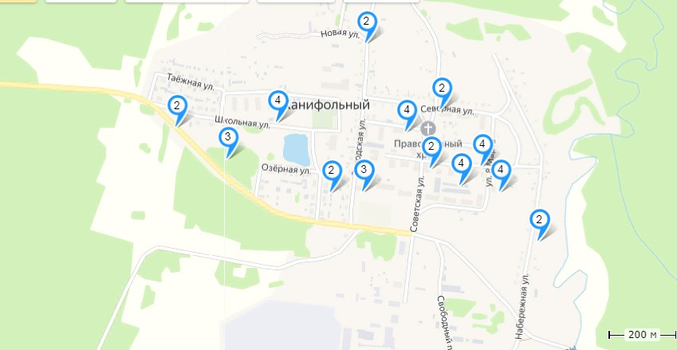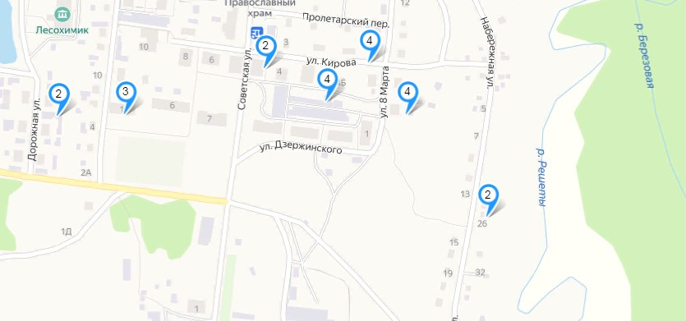

п. Канифольный, ул. Строительная 14, 20

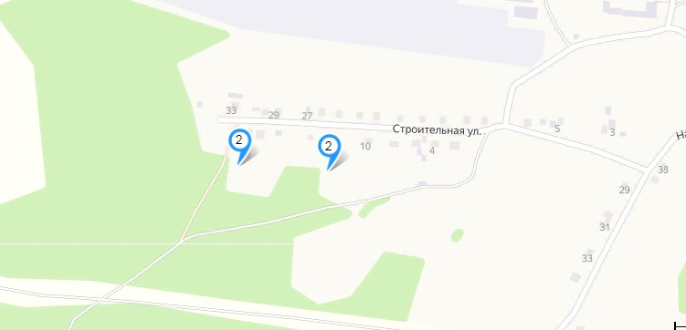

п. Канифольный, ул. Вокзальная 6

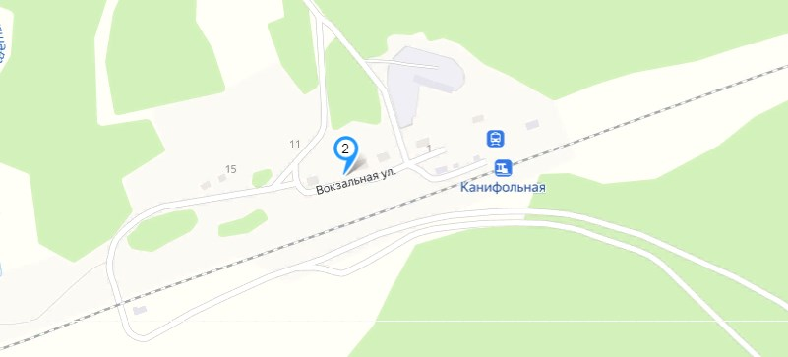

п. Прохладный ул. Железнодорожная 3

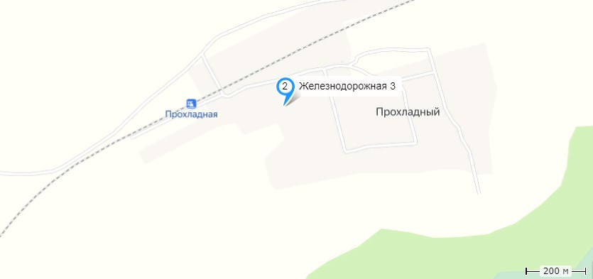

п.Бельняки,ул. Лесная 1, ул. Молодежная 13

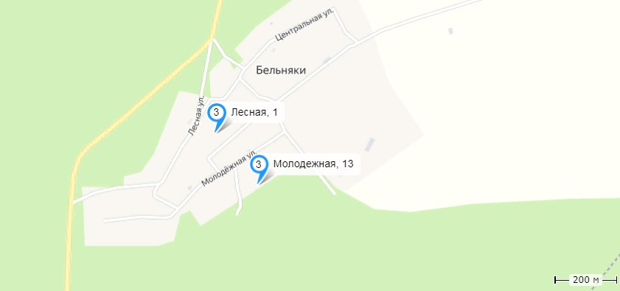

п. Тинской, ул. Курортная 31, ул. Курортная 3, ул. Комсомольская 15, ул. Первомайская 59, ул. Пролетарская 29, ул. Карчагина 11, ул. Лесная 9, ул. Садовая 8, ул. Московская 24

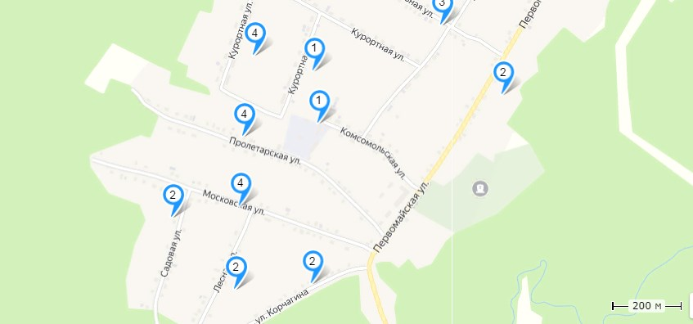

п . Тинской, ул. Локомобильная 8, ул. Чкалова 19, ул. Ключевая 12, ул. Сосновая 24, ул. Афанасьева 24

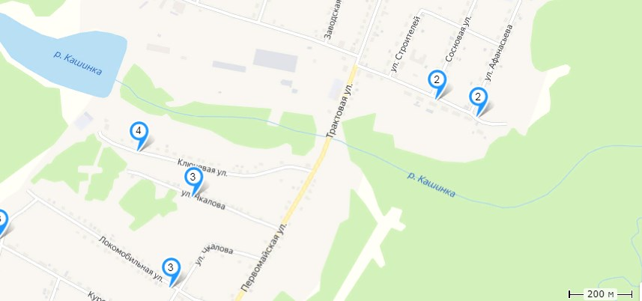

п . Тинской, ул. Сосновая 2, ул. Афанасьева 2, ул. Трактовая 36 а, ул. Заводская 10, ул. Энергетиков 23, ул. Строителей 21, ул. Молодежная 1,ул. Молодежная 4,ул. Молодежная 10,ул. Молодежная 12,ул. Молодежная 18,ул. Молодежная 32,

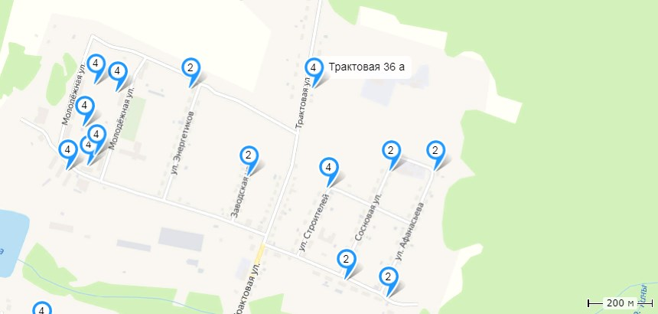

п . Тинской, ул. Почтовая 4, ул. Партизанская 19, ул. Первомайская 36, ул. Суворова 49, ул. Октябрьская 19, ул. Восточная 75, ул. Пионерская 6, ул. Семафорная 6, ул. Вокзальная 22.

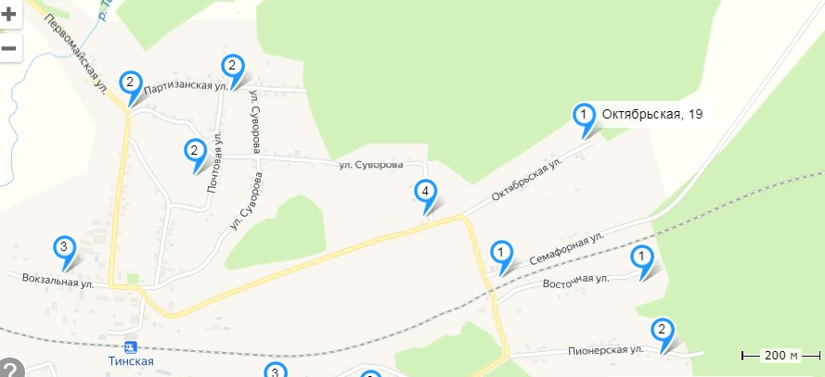

п . Тинской, ул. Островского 15, ул. Пожарского 13, ул. Центральная 9

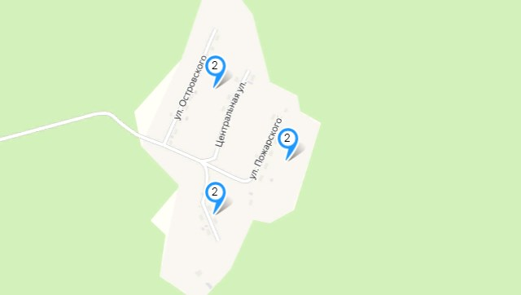

п . Тинской, ул. Транспортная 7, ул. Пушкина 42, ул. У. Громовой 18,ул. Зеленая 27,ул. Зеленая 5, пер. Зеленый 14

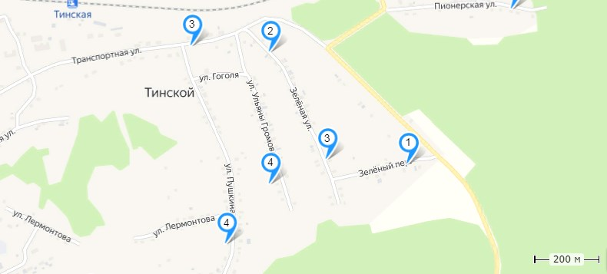

п . Тинской, ул. Сурикова 20, ул. Мира 21, ул. Дачная 6 ,ул. Дачная 18 ,ул. Дачная 26,

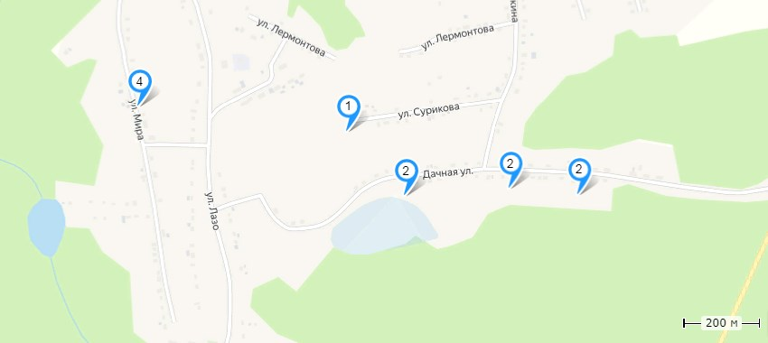

п . Тинской, ул. Московская 48, ул. Первомайская 130

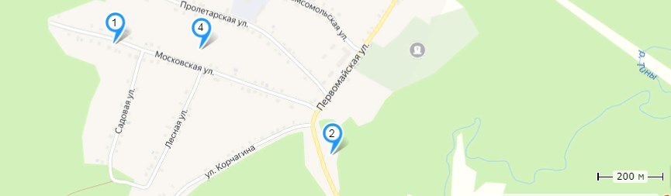

п . Тинской, ул. Советская 27

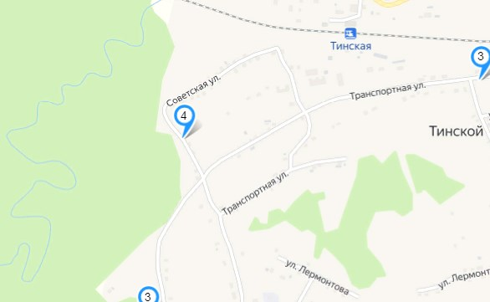

п . Тинской, ул. Лазо 2, ул. Лазо 63

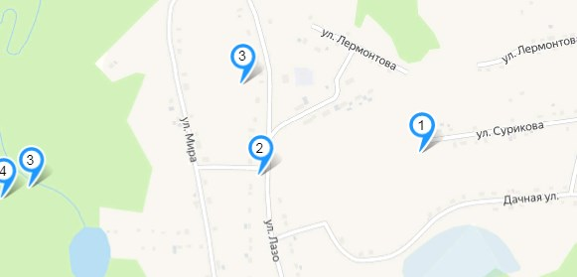

с. Тины, ул. Столярная 1,ул. Столярная 13,ул. Столярная 15, ул. Лесозаводская 12, ул. Сосновая 9, ул. Сосновая 11,ул. Парижской коммуны 6, ул. Парижской коммуны 42, ул. Чкалова 2,ул. Парижской коммуны 30, ул. Горького 2, ул. Ленина 8,ул. Ленина 25,ул. Ленина 34, Мира 4, ул. Мира 28.

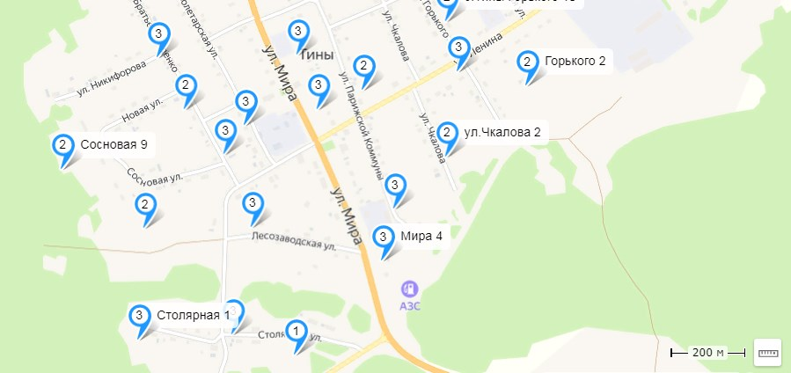

с. Тины, ул. Братьев Гайденко 2,ул. Братьев Гайденко 13,ул. Братьев Гайденко 19,ул. Братьев Гайденко 37,ул. Пролетарская 7,ул. Пролетарская 16,ул.Пролетарская 21,ул. Мира 40, 52 ,66, ул. Чкалова 34 ,ул. Садовая 11 а, ул. Садовая 16,ул. Садовая 16 а, ул. Горького 10,ул. Школьная 8,

с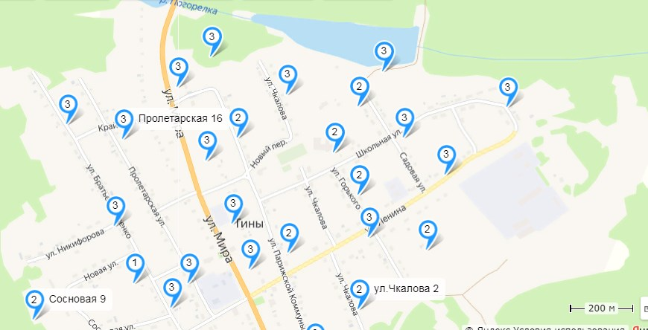

с. Тины,ул. Трактовая 24,ул. Трактовая 78,ул. Трактовая 104,ул. Трактовая 140,ул. Лесная 9

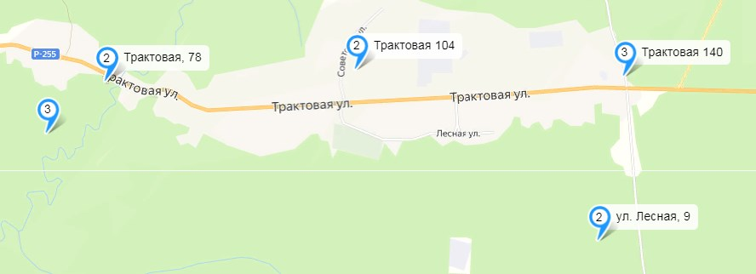

п. Поймо- Тины ,ул. Надпрудная 4, 11, ул. Кирова 8, ул. Школьная 11 ,Первомайская 1, 26, ул. Пушкина 20, ул. Академика Павлова 1 а, 12 , Почтовая 13, ул. Центральная 14,

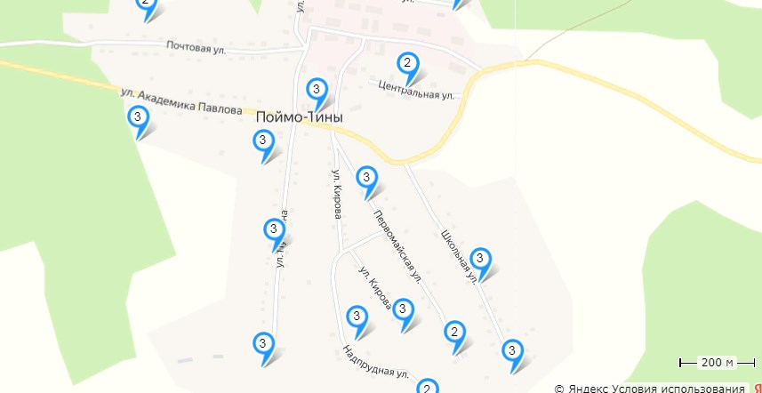

п. Поймо- Тины , ул. Мира 24, ул. Больничная 1, ул. Зеленая 15, ул. Центральная 2.

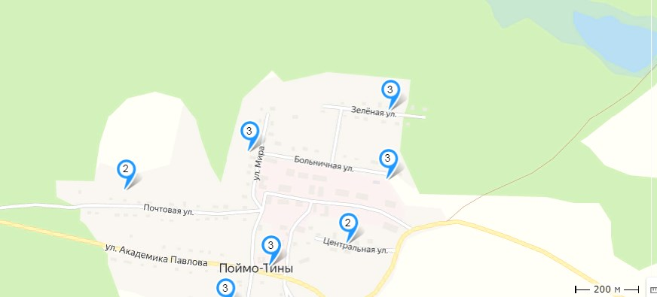

с. Соколовка, ул. Центральная 21, 91 ,129 , ул. Молодёжная 23, ул. Зеленая 8 , ул. Больничная 1.

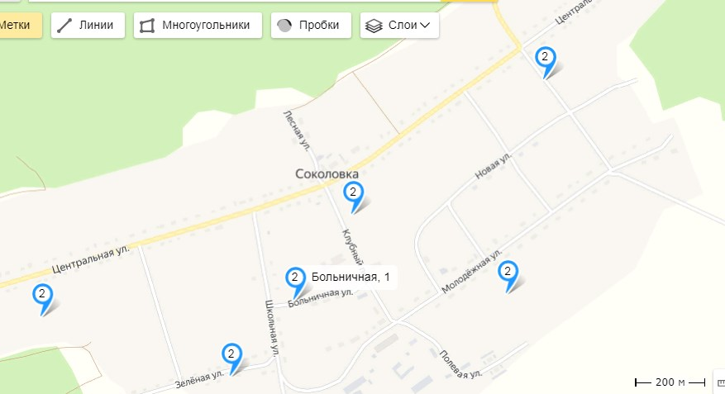

д. Михайловка, ул. Центральная 30,ул. Зеленая 27

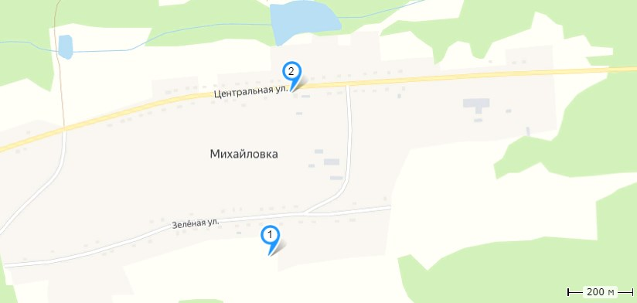

д. Успенка ул. Центральная 9,27

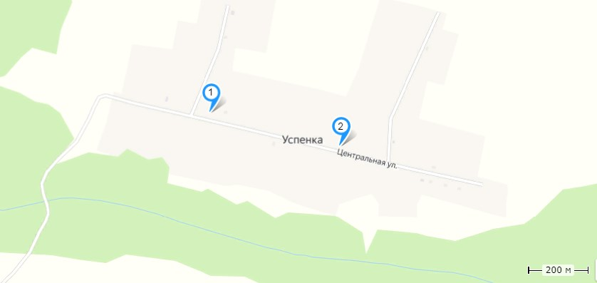

д. Покровка ул. Центральная 12, ул. Зеленая 1

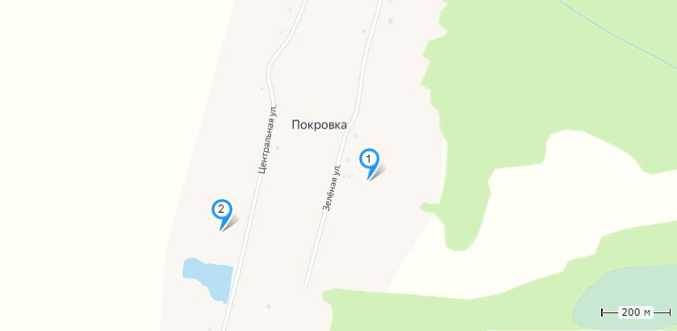

д. Ивановка , ул. Центральная 35, 56, ул. Зеленая 8 , ул. Комсомольская 1,3, ул. Молодежная 1,8

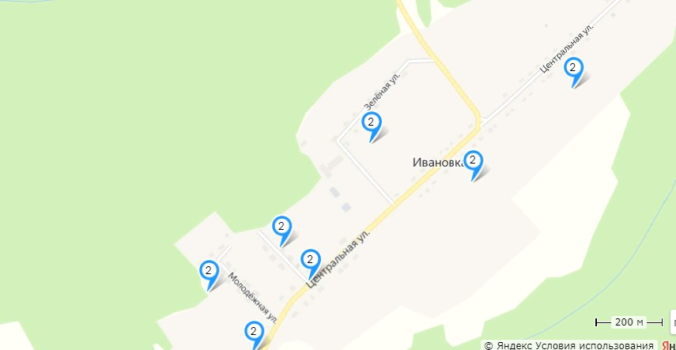

д. Горелый Борок, ул. Весенняя 12,17,

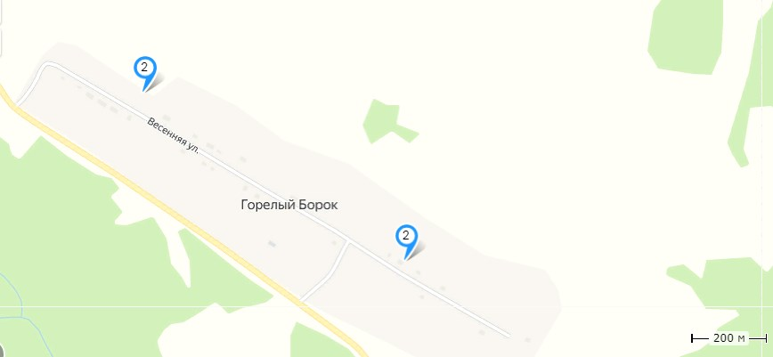

д. Рудовка, ул. Московская 16, 27

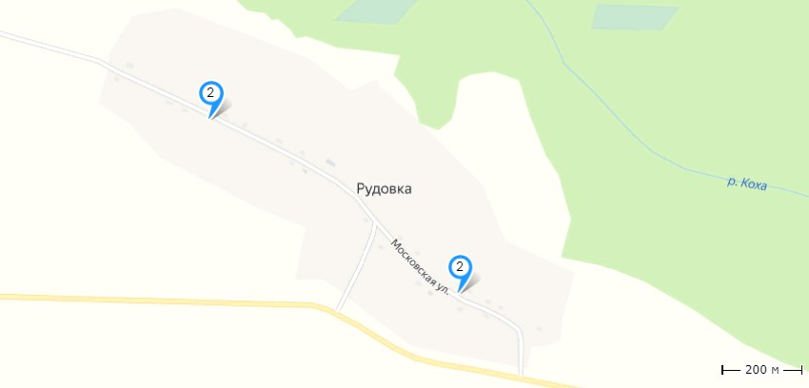

д. Максаковка, ул. Центральная 12, 39, ул. Зеленая 1 , ул. Новая 16

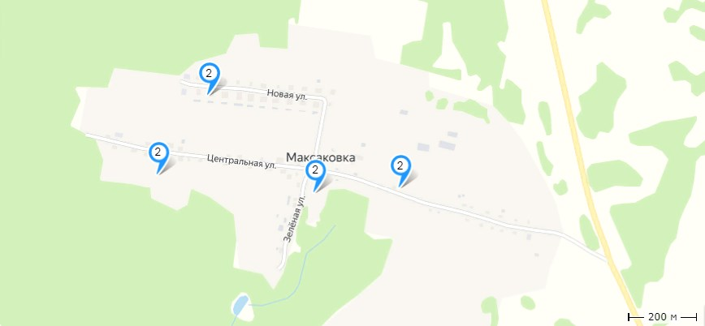

д. Павловка ул. Центральная 1, 10,21,26,35,ул. Восточная 3, пер. Таежный 1,ул. Молодежная 3,8,15, ул. Солнечная 1, ул. Школьная 3,6,15,19 пер. Южный 2.

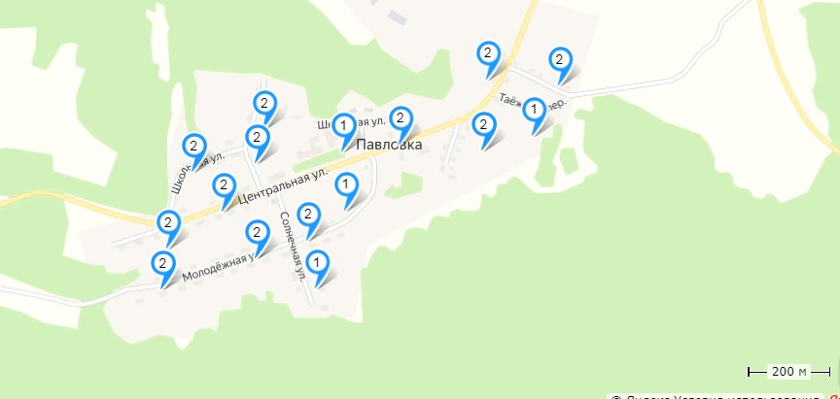

д. Климентьевка, ул. Новая 1, ул. Советская 17,35

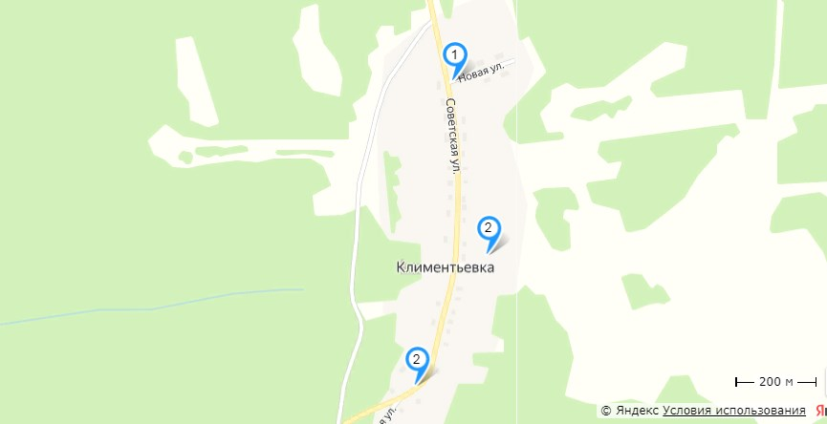

с. Кучерово, ул. Центральная 10,44, ул. Корнеева 1, ул. Почтовая 2, ул. Набережная 24,ул. Комсомольская 4.

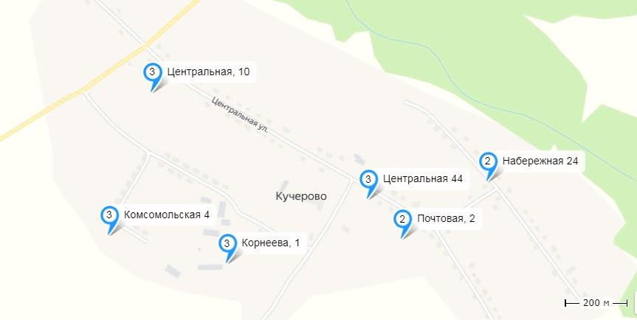

д. Зубенкино , ул. Трактовая 39, ул. Зеленая 5.

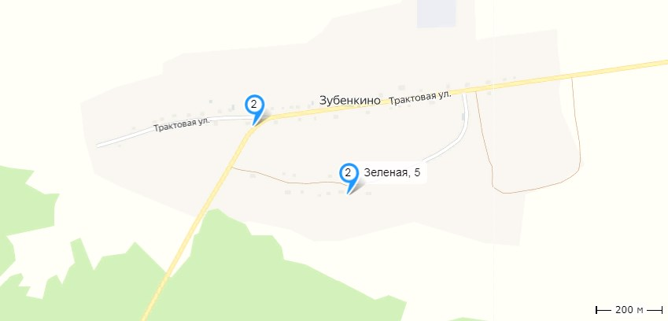

д. Ошарово, ул. Дачная 29, ул. Дачная 41

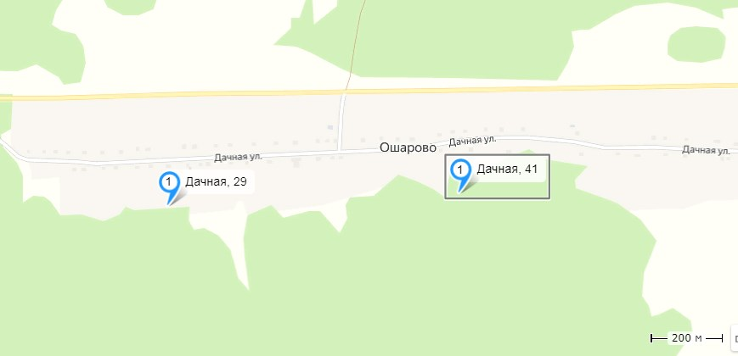

д. Рождественка, ул. Лесная 5

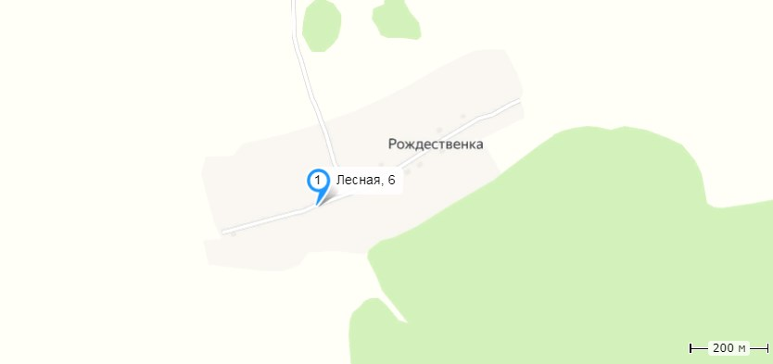

д. Касьяново, ул. Почтовая 13, ул. Черниговская 6, ул. Зеленая 13, ул. Центральная 8, 24, ул. Новая 8.

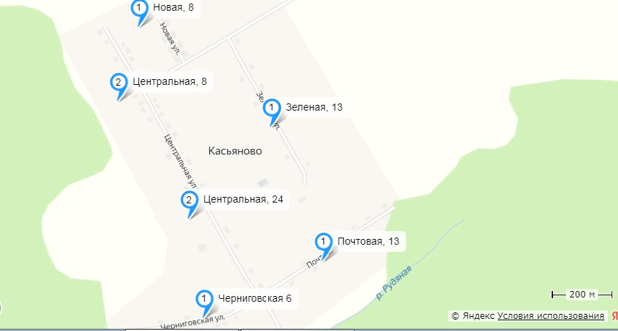

с. Верхний Ингаш , ул. Солнечная 2, 20 а, ул. Новая 3, 15 а., ул. Зеленая 1, ул. Центральная 2, 39 а.

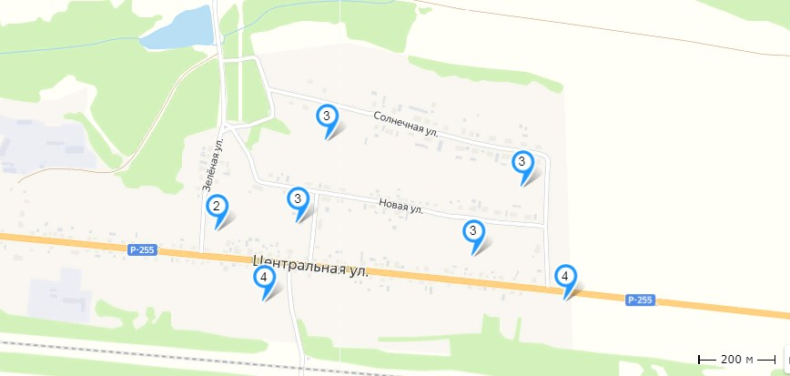

с. Верхний Ингаш, ул. Центральная 83 а , 144 а.

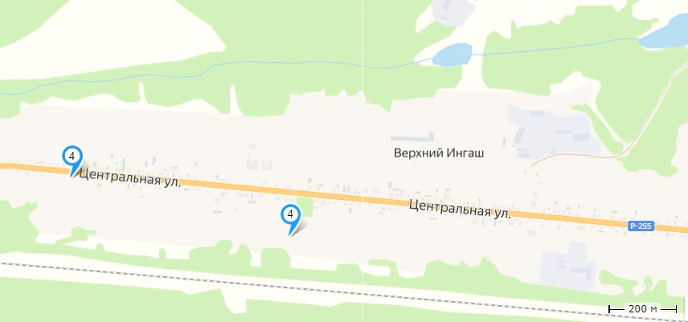

п. Сулемка., ул. Железнодорожная 1, 2 а, ул. Трактовая 1 а, 11 а.

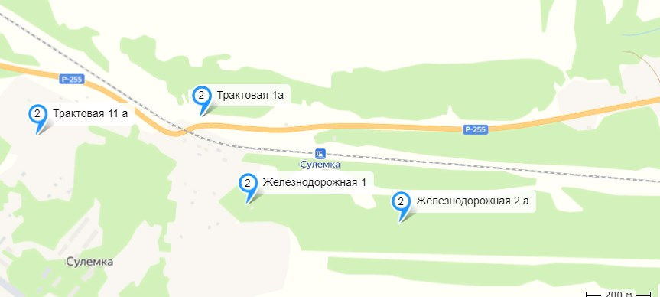

д. Сулемка, ул. Зеленая 13 а, 36 а.

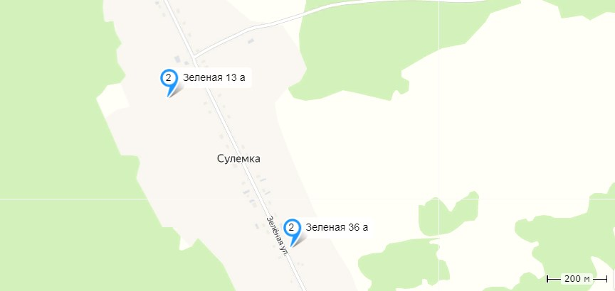

с. Стретенка, ул. Школьная 4, ул. Молодежная 2, ул. Зеленая 1, ул. Озерная 18 а, ул. Центральная 36.

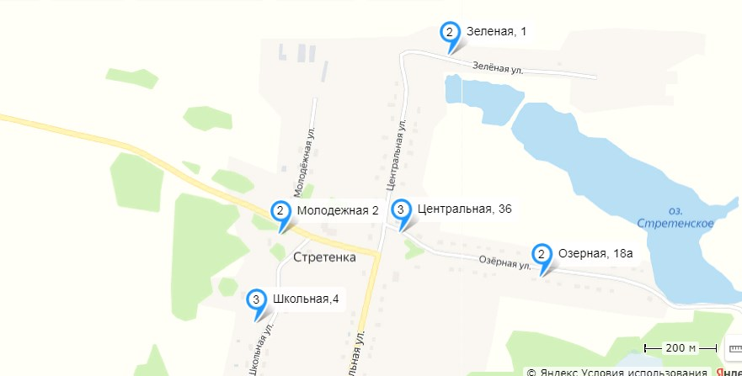

д. Новорождественка, ул. Центральная 26, ул. Молодежная 15.

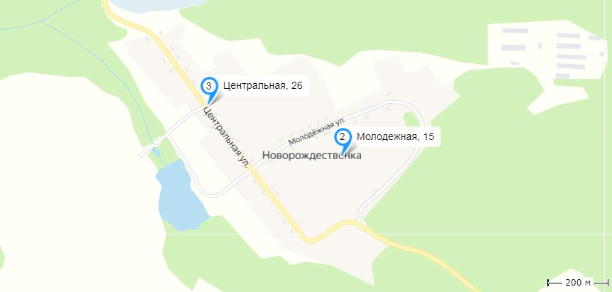

д. Поскотино, ул. Центральная 17.

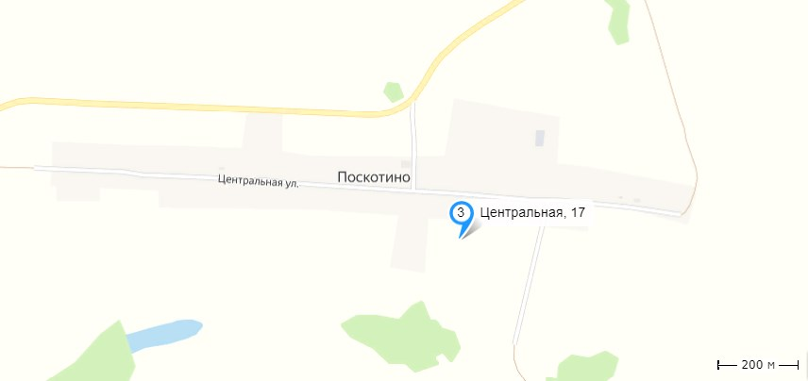

д. Байкалово, ул. Центральная 24.

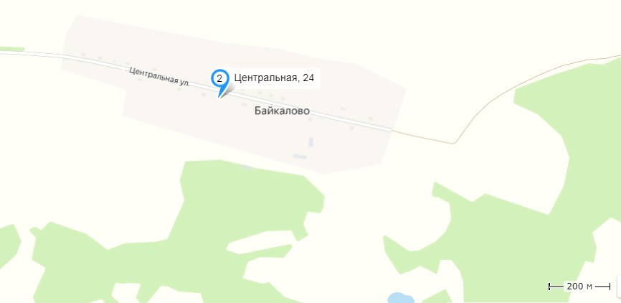

д. Воздвиженка, ул. Центральная 9 а.

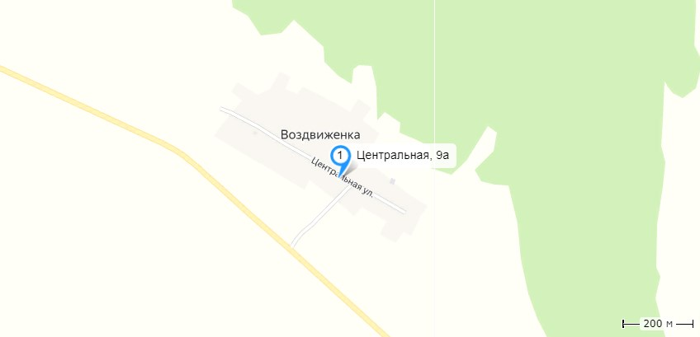

д. Александровка , ул. Центральная 20, 70, ул. Новая 9 а, ул. Восточная 5.

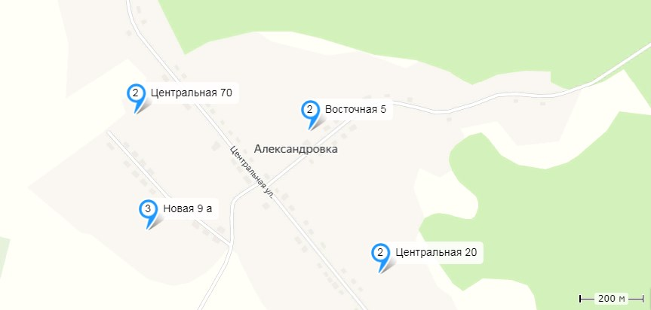

д. Алексеевка, ул. Первомайская 8, ул. Школьная 24 а.

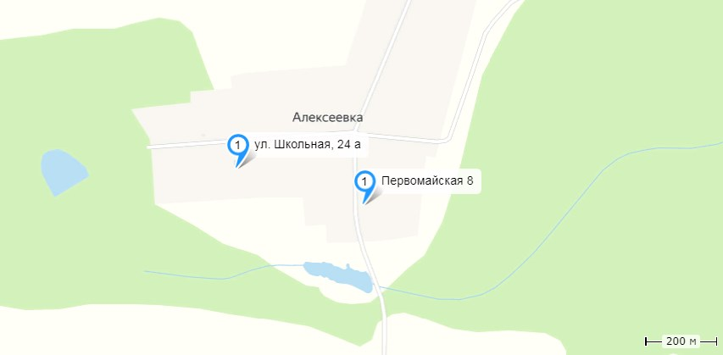

с. Новоалександровка ул. Зеленая 2, ул. Школьная 2, 6, ул. Центральная 10,30,54,74, пер. Магазинный 4.

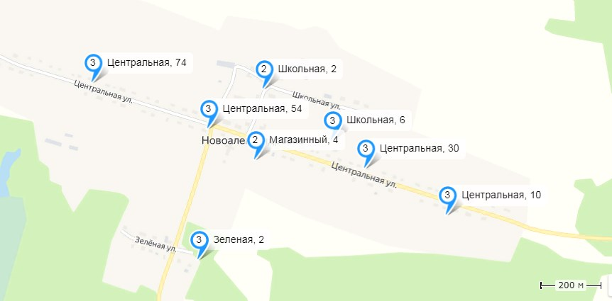

д. Романовка, ул. Таежная 25,56

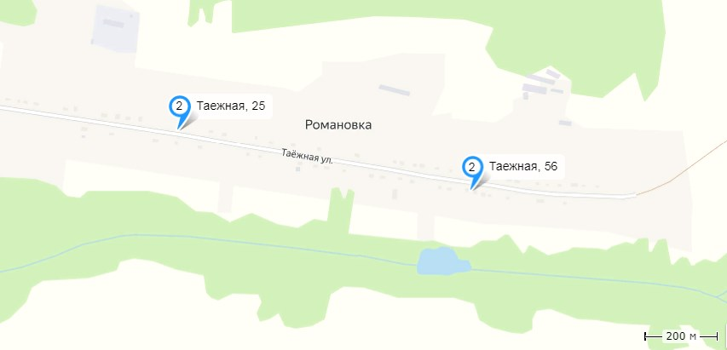

д. Эстония, ул. Новая 5,ул. Молодежная 3, ул. Таллинская 20,32, ул. Зеленая 5.

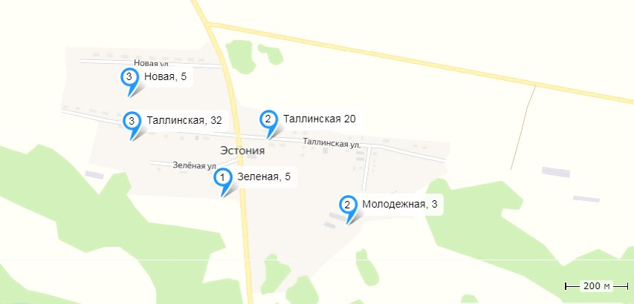

п. Тиличеть ул. Гагарина 10 а, ул. Павлюка 5, ул. Зеленая 3, ул. Таежная 2, ул. Школьная 2.

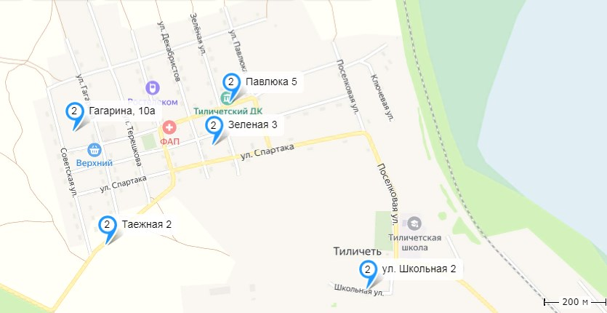

п. Глинный, ул. Колягина 10

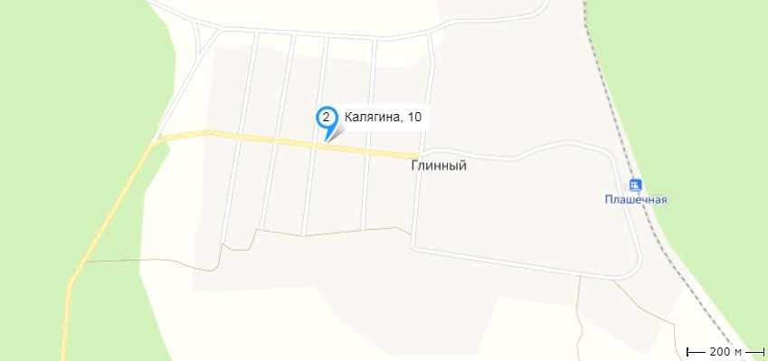

п. Поканаевка, ул. Привокзальная 3, ул. Советская 8 ,ул. Пролетарская 15, ул. Гагарина 11, ул.Октябрьская 20.

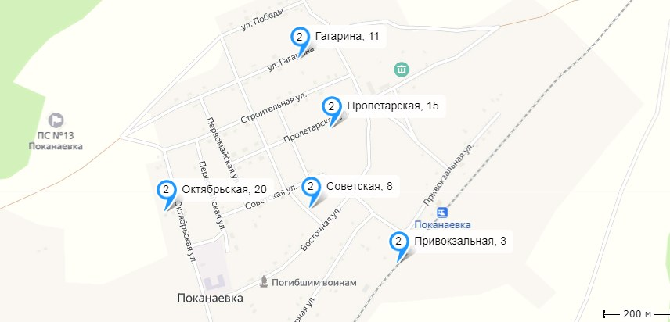

п. Кедровый, ул. Механизаторов 9.

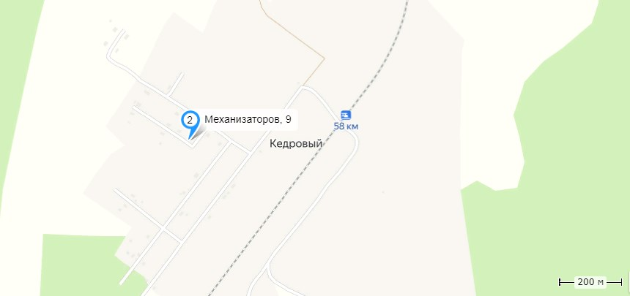

|  |  |  |  |  |  |  |  |  |  |  |  |  |  |  |  |  |  |  |
| --- | --- | --- | --- | --- | --- | --- | --- | --- | --- | --- | --- | --- | --- | --- | --- | --- | --- | --- |
|  |  |  |  |  |  |  |  |  |  |  |  |  |  |  |  |  |  | Приложение № 1 к постановлению администрации Нижнеингашского района от |
|  |  |  |  |  |  |  |  |  |  |  |  |  |  |  |  |  |  |